新乡学院
协同办公系统使用操作手册

北京广联达科技股份有限公司

2016年11月

客户端环境：Windows7或WindowsXP系统IE8、IE9浏览器
目录
1 系统登录 6
2 OA协同办公系统功能介绍 7
2.1 系统界面4种模式选择 7
2.2 账户注销及个人信息修改 8
2.3 OA系统内信息发布 8
2.3.1 OA系统内部新闻发布 8
2.3.2 OA系统内部通知公告发布 15
2.3.3 工作简报发布 16
2.3.4 部门内部通知公告发布 16
2.3.5 我的信息 17
2.4 我的桌面 18
2.4.1 任务中心 18
2.4.2 工作委托 19
2.4.3 印章使用申请 19
2.5 文档资料 19
2.5.1 文档中心 20
2.6 个人事务 25
2.6.1 通讯录 26
2.6.2 发送内部邮件 28
2.6.3 便签 28
2.6.4 个人日程 30
2.7 日程管理 30
2.7.1 个人日程 31
2.7.2 部门日程（由部门负责人制定） 31
2.7.3 日程汇总 31
2.8 任务管理 32
2.8.1 我发起的任务 32
2.8.2 分给我的任务 33
2.8.3 任务浏览 34
2.8.4 请求处理 34
2.8.5 回收站 35
2.9 工作总结 35
2.9.1 我的工作总结 36
2.9.2 审核工作总结 36
2.9.3 分享工作总结 37
2.9.4 评阅工作总结 37
2.9.5 个人总结统计 38
2.9.6 部门总结统计 38
3 公文应用 39
3.1 公文导航 39
3.2 公文查询 39
3.3 公文交换 39
3.4 公文统计 40
3.5 发文管理 40
3.6 收文管理 42
3.7 签报管理 44
4 会议管理 46
4.1 会议申请 47
4.1.1 选择会议室管理员审批 47
4.1.2 审批人审批 48
4.1.3 审批通过 49
4.2 我的会议 50
4.3 会议室预约 51
4.4 会议查询 51
5 公文应用收发文流程演示 52
5.1 发文拟稿处理节点 52
5.1.1 编辑正文 54
5.1.2 添加附件 55
5.1.3 拟稿人信息确认 56
5.2 部门校对处理节点 57
5.3 部门负责人处理节点 60
5.4 部门盖章节点 63
5.5 主管校领导审批节点 65
5.5.1 查看流程 66
5.5.2 查看正文 66
5.5.3 停办 67
5.5.4 不同意 67
5.5.5 签署意见 68
5.6 党办核稿处理节点 69
5.6.1 核稿 70
5.6.2 添加核稿人姓名 71
5.6.3 下一节点收件人选择 71
5.7 党办主任审签节点 72
5.7.1 查看流程 72
5.7.2 查看正文 73
5.7.3 停办 73
5.7.4 不同意 74
5.7.5 签署意见 74
5.7.6 下一节点收件人选择 75
5.8 党办秘书科套红归档 76
5.8.1 填写文件编号、发文时间、印发份数 77
5.8.2 文单打印 78
5.8.3 文单套红 78
5.8.4 正文套红 79
5.8.5 打印处理记录 81
5.8.6 下载主文档和附件 82
5.8.7 文单另存 82
5.8.8 转信息发布 82
5.8.9 文件分送 83
5.8.10 文件归档 84
5.8.11 结束 85
5.9 拟稿人如何查看已经完成的流程 85
5.9.1 文单打印 86
5.9.2 正文打印、另存 86
5.9.3 处理记录打印 87
5.9.4 附件下载 88
5.9.5 文件分送 88
5.9.6 查看文件分送和签收情况 89
5.10 文件接收人相关操作 89
5.10.1 文件查看 89
5.10.2 文件另存和下载附件 90
5.10.3 文件签收 90

系统登录
（1）通过广讯通登录：
单击广讯通右下角的快捷栏目里登录系统如下图：
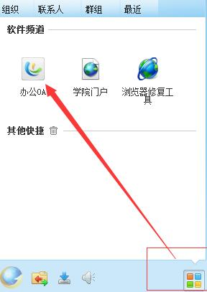

（2）通过浏览器登录：
打开IE浏览器，在地址栏输入新乡学院办公OA平台服务器地址：211.84.160.1后，确认回车，在登录页面输入账号和密码登录，账号为本人的工号，密码默认为自己身份证的后六位，登录成功后请修改密码。如图所示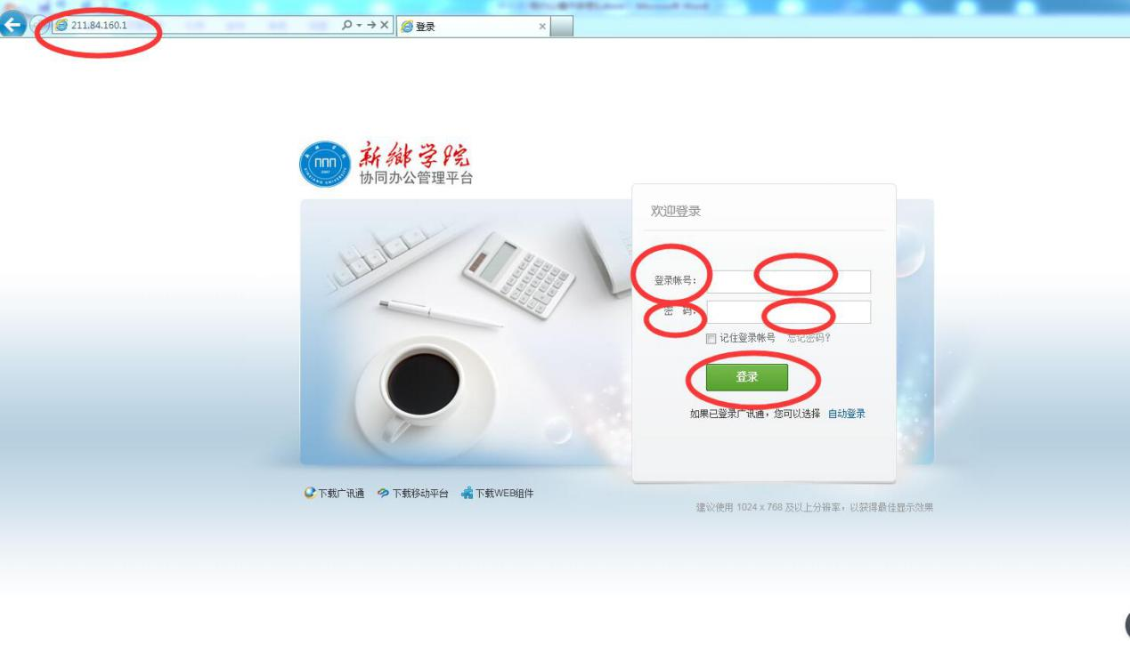

OA协同办公系统功能介绍

系统界面4种模式选择
登录系统后，点击页面右上角的，如下图所示，可以选择系统界面，一共有四种模式可以选择：
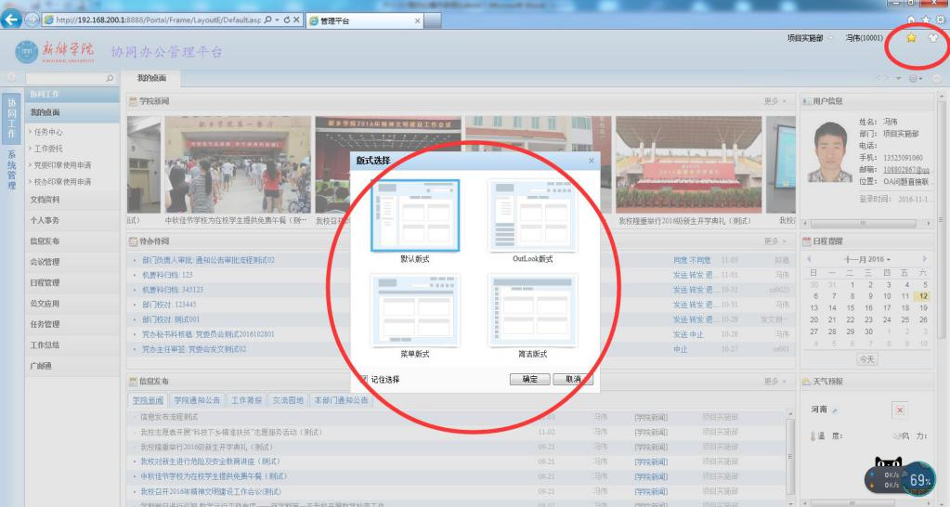
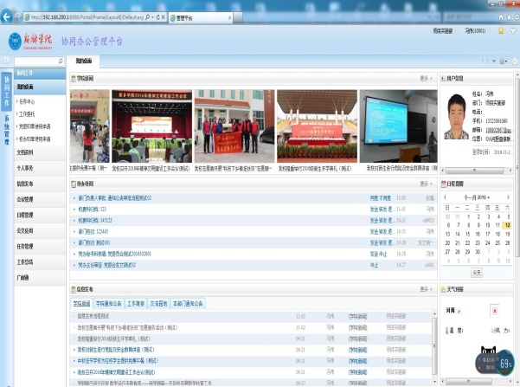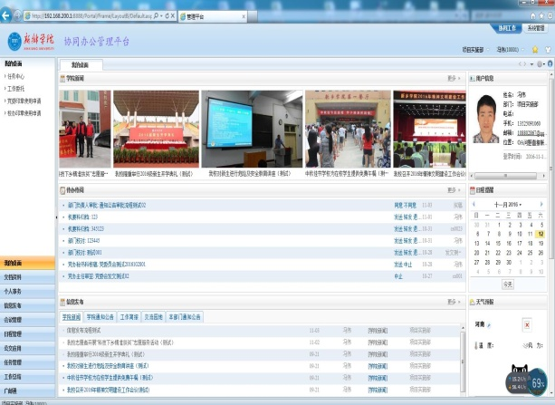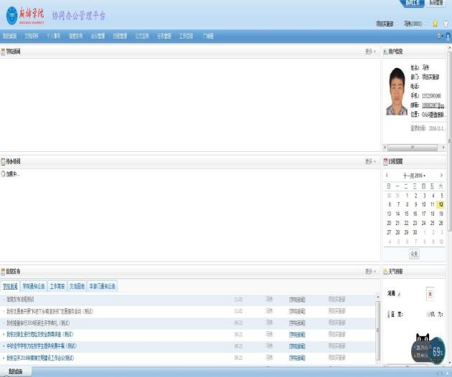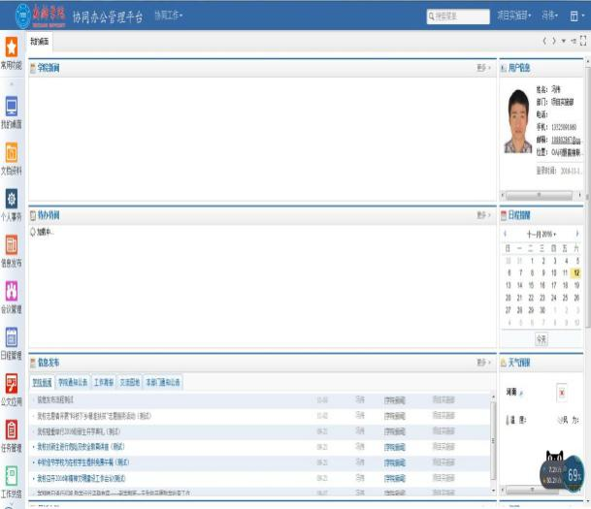

账户注销及个人信息修改
在平台页面右上角点击自己的名字，弹出的菜单中可注销用户、修改登录密码、个人信息，如下图：
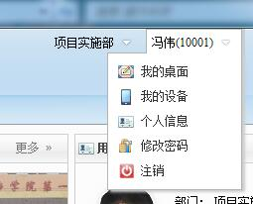

OA系统内信息发布
OA系统提供信息发布功能，选择相应的信息发布栏目，信息发布后会在协同办公平台主页的学校新闻滚动图片区域和下方的信息发布区域显示，如下图：
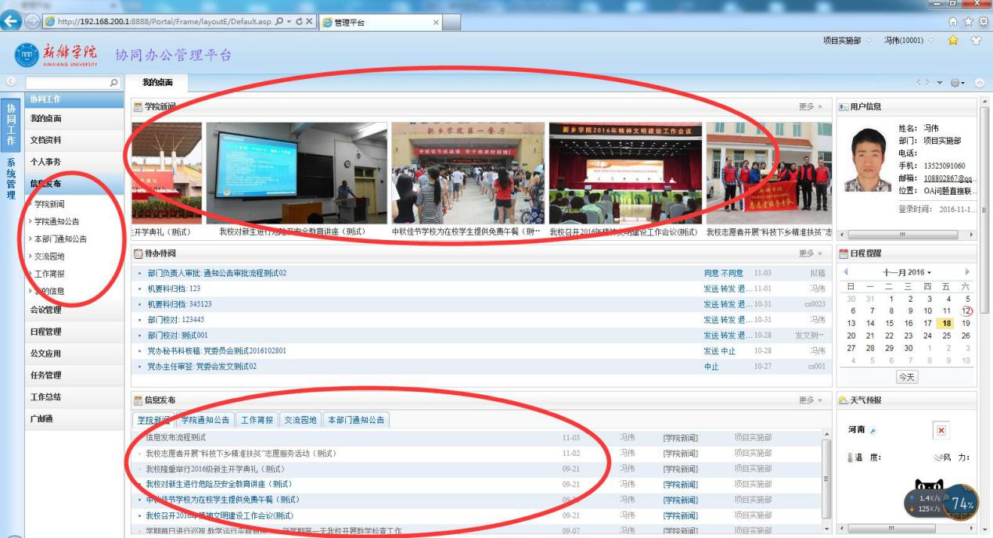

OA系统内部新闻发布

发布流程
新闻的起草人起草新闻稿，发送部门领导审批，通过后发送宣传部相关人员审核，通过后信息发布到平台主页面。
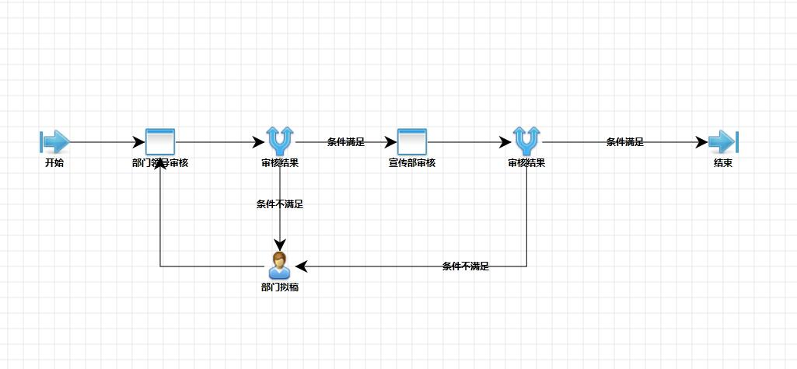

发布操作

起草人操作
依次点击左侧目录树：信息发布-->学院新闻-->进入下边的界面：
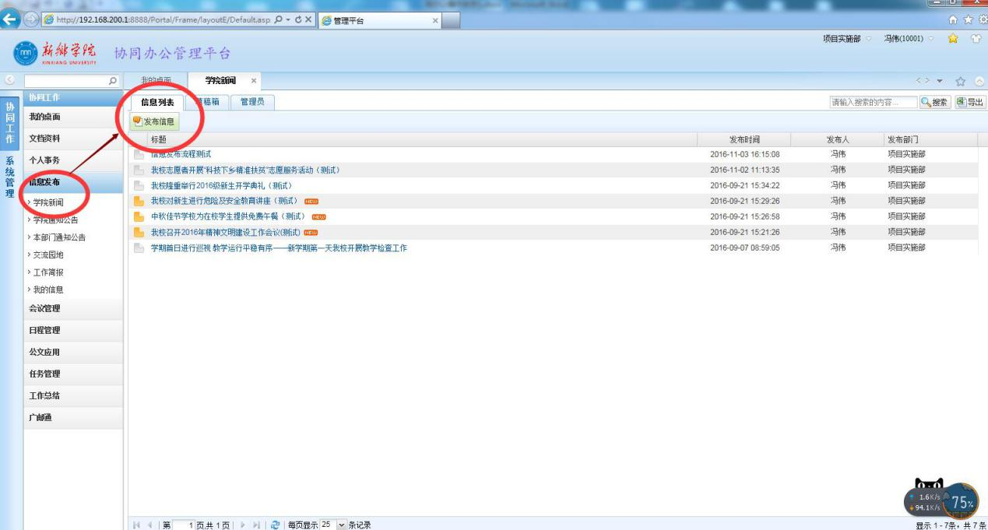
然后点击“发布信息”，进入信息发布编辑界面，如下图：
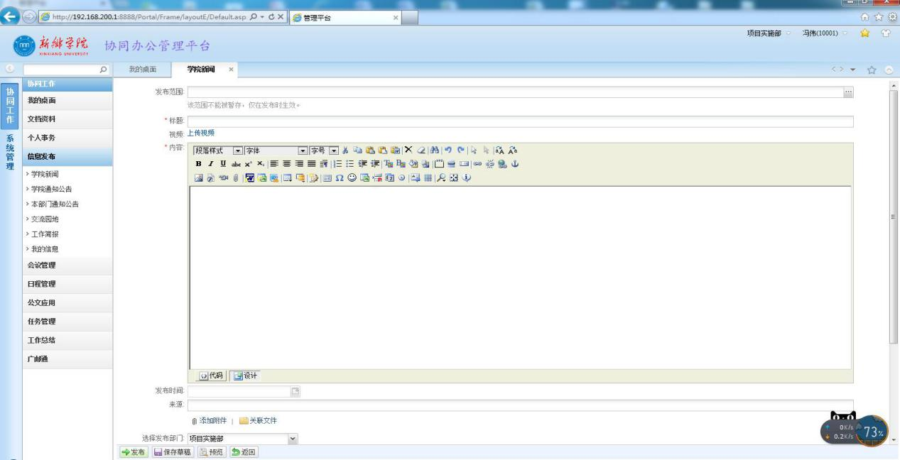
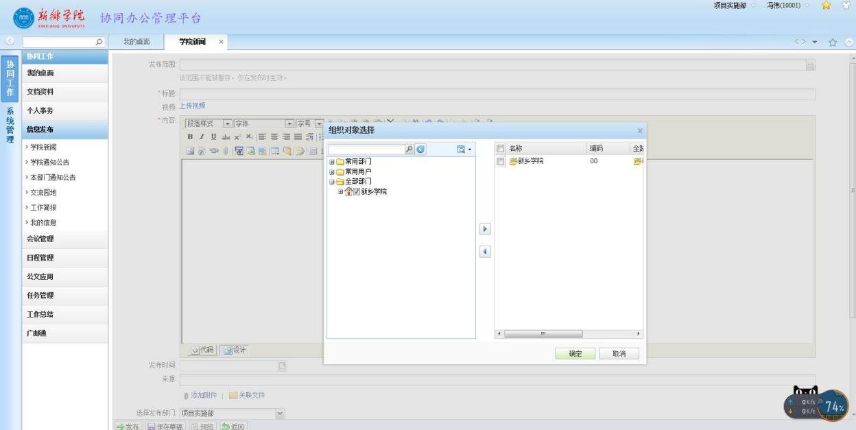
首先选择“发布范围”（选择新乡学院，全校人员可以看到），然后依次填写新闻标题，新闻内容等，信息填写完成后选择页面左下角的“发布按钮”,弹出下面对话框：
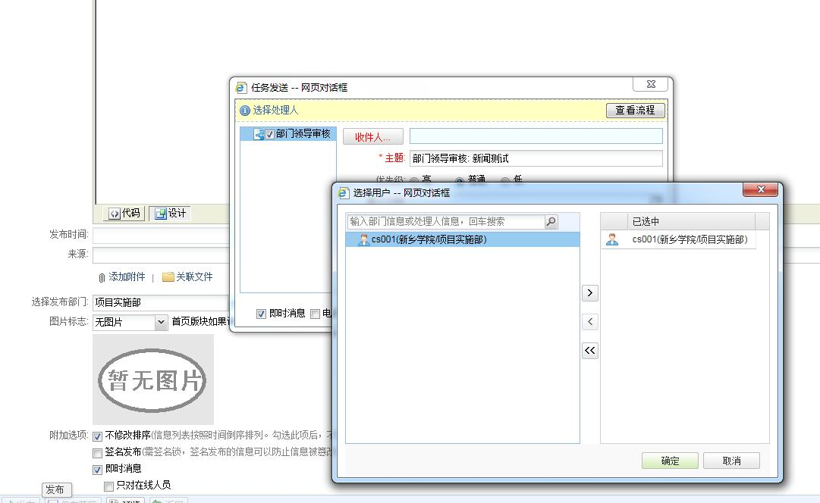
系统默认的是部门负责人（有些部门有两个部门负责人，选择正确的）审批，发送时可以点击“收件人”确认，确认无误后点击发送即可。

部门负责人操作
部门负责人会收到一条待阅待办信息，如下图：
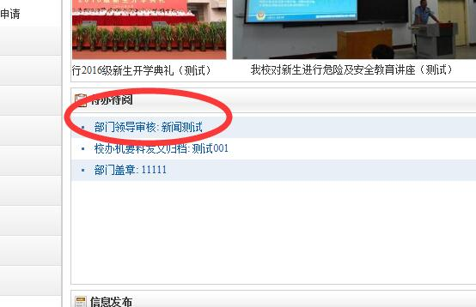
部门负责人点击这条待办待阅记录后进入下面的界面：
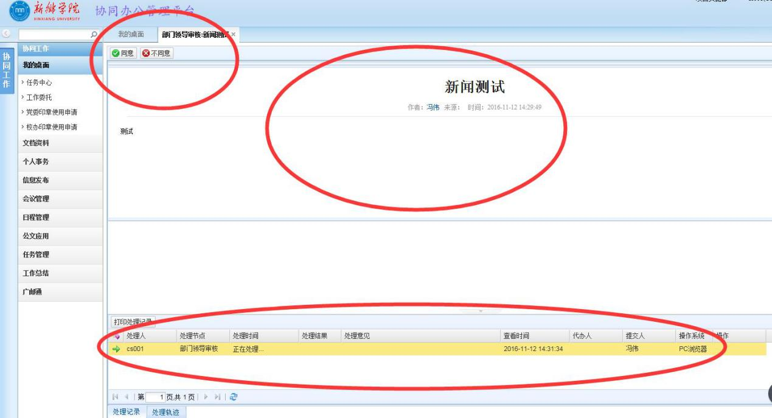
部门负责人可以看到新闻内容，如果内容有问题，直接点击页面左上角的“不同意”，直接退回新闻起草人，如没有问题的话，点击页面左上角的“同意”按钮，将弹出如下图对话框：
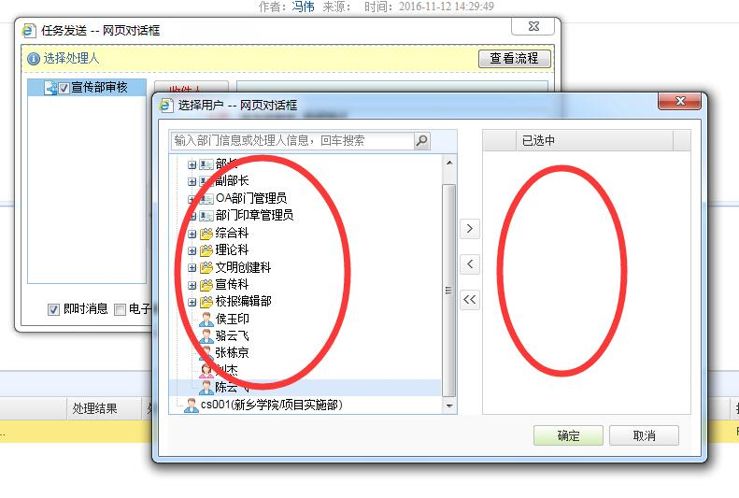选择相应的处理人，点击发送。

宣传部审批操作
审批人会收到一条待阅待办信息，如下图：
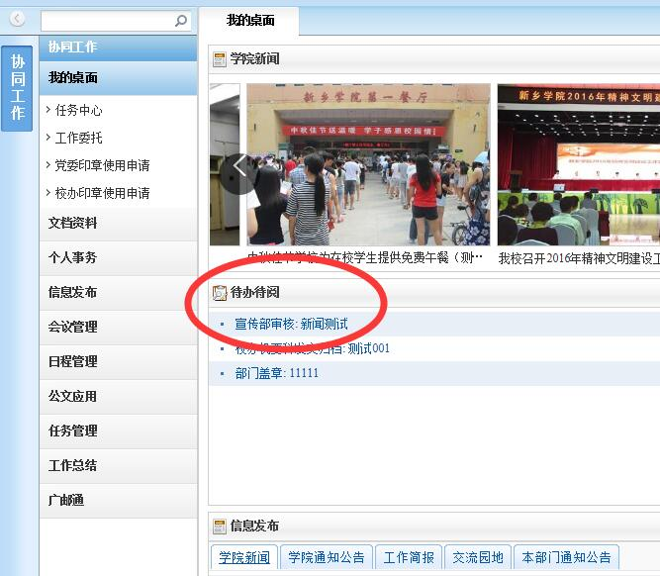
点击待办待阅记录进入审批界面，可以看到新闻的内容，如果内容有问题，直接点击页面左上角的“不同意”，直接退回新闻起草人。
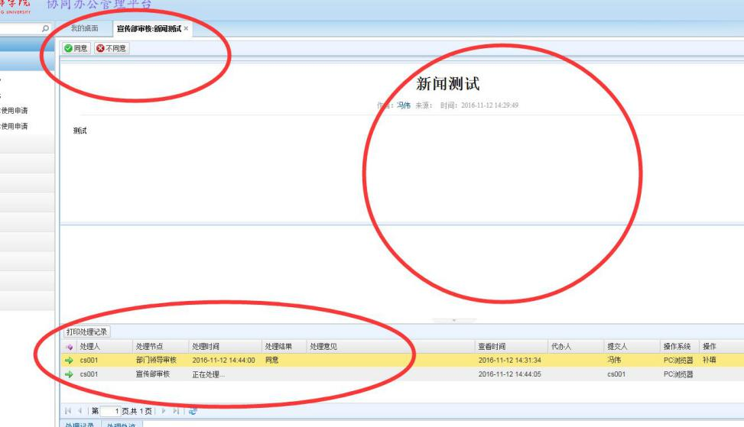
如没有问题的话，点击页面左上角的“同意”按钮，新闻发布成功，如下图：
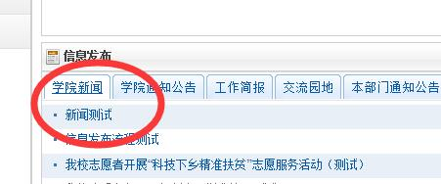

流程查看
方法一：在选择收件人界面查看
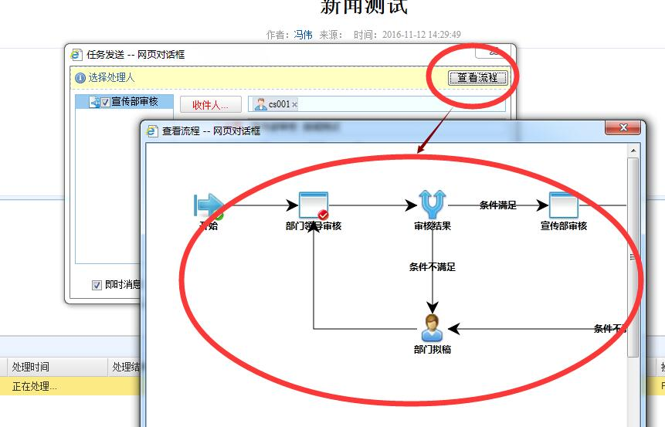
方法二：在审批界面的“处理轨迹”查看
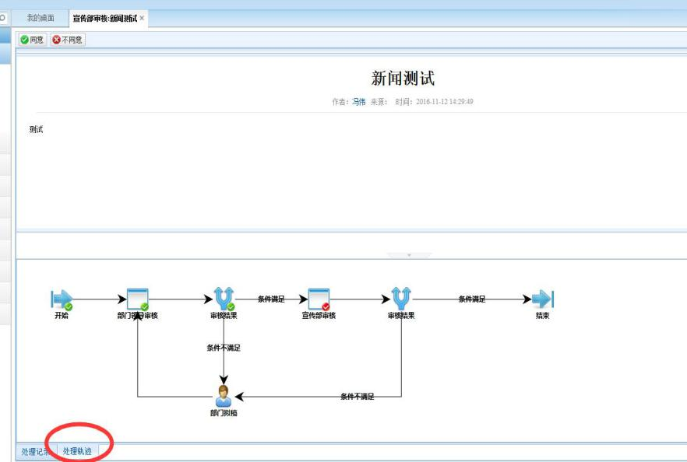

OA系统内部通知公告发布
通知公告的起草人起草通知公告稿，发送部门领导审批，通过后发送校办或者党办（根据通知内容自己选择）相关人员审核，通过后信息发布到平台主页面。详细操作参照“OA系统内部新闻发布”。

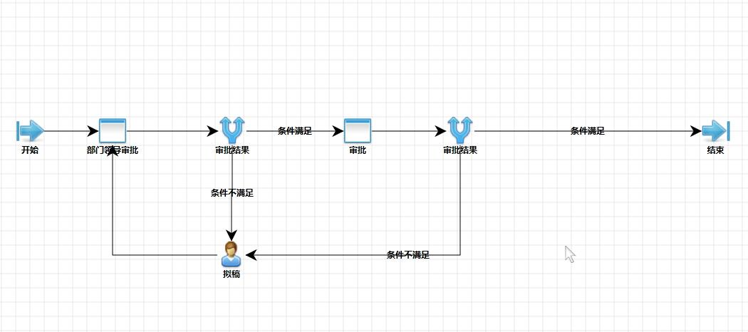

工作简报发布
详细操作参照“OA系统内部新闻发布”。
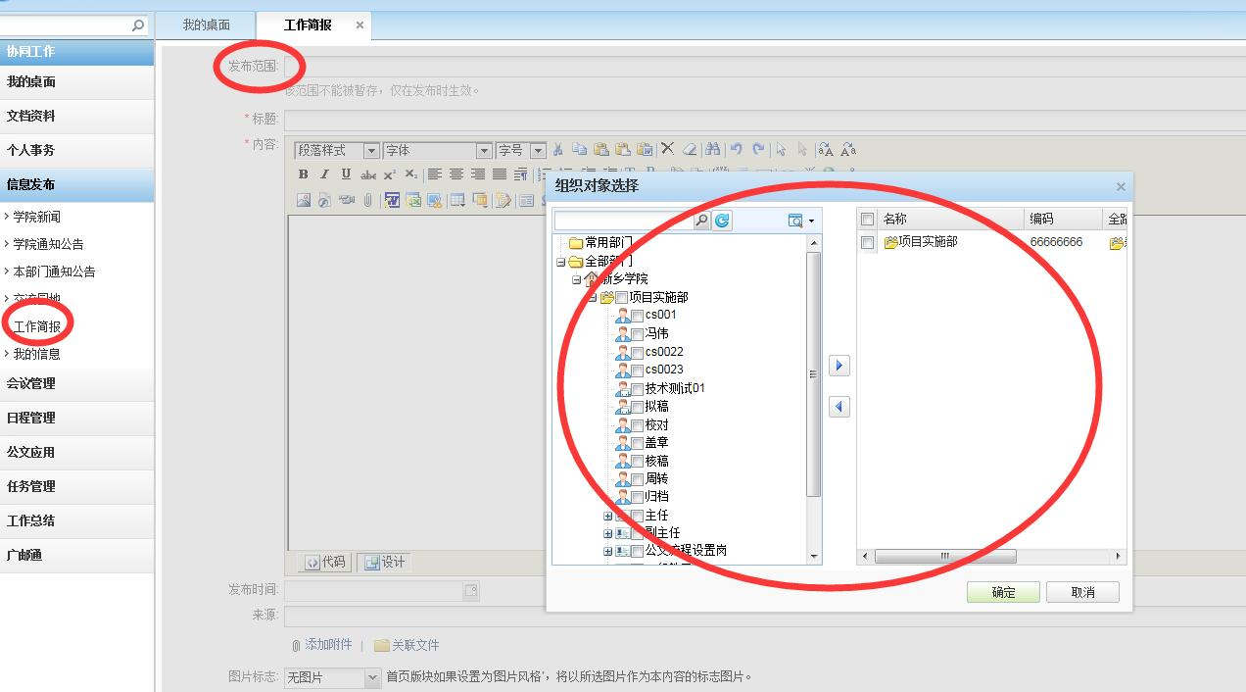

部门内部通知公告发布
部门内部的通知公告栏目和学校通知公告栏目类似，只是审批流程和发布范围不一样，发布范围的为本部门（二级机构），审批流程如下图：
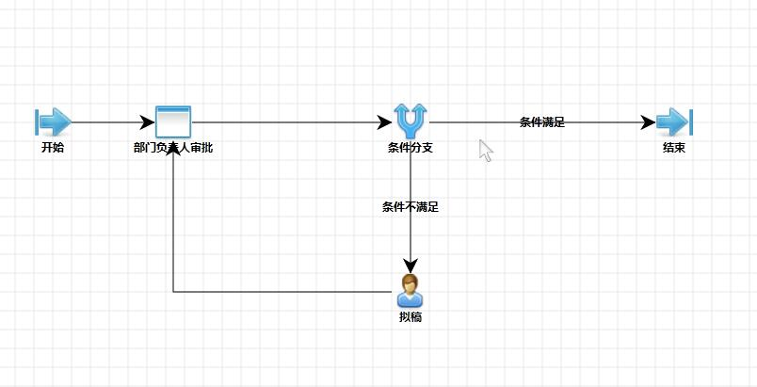

我的信息
信息发布-->我的信息，显示本人发布的信息和别人对自己发布信息的关注和回应内容，如下图:
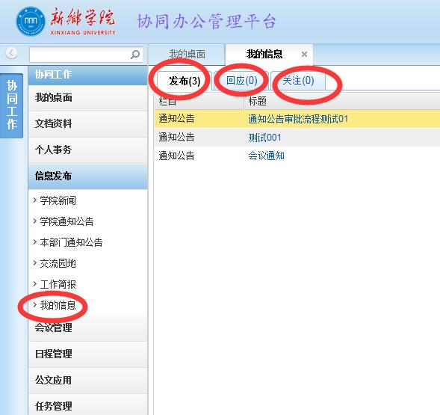

我的桌面

任务中心
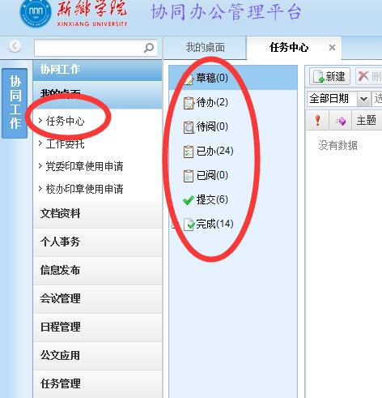
如图所示，任务中心里显示了本人所有文件的草稿、待办、待阅、已办、已阅、已提交、已完成等内容。

工作委托
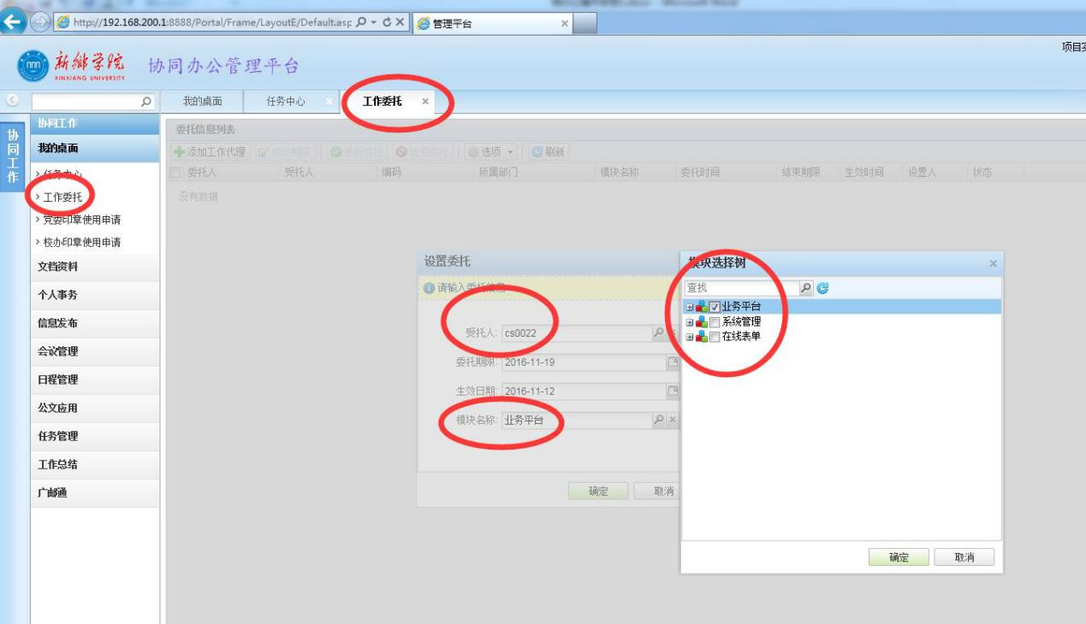
如上图所示：本人可以设置一个委托人来帮助处理工作上的待办待阅文件，依次点击 工作委托—>添加工作代理—>选择委托人—>选择委托期限和生效日期，选择模块名称，一般选择业务平台，最后确认即可，在选择的时间内，本人和委托人都会收到相应的待办待阅信息，系统设置以抢占的模式处理信息（其中一人处理即可）。

印章使用申请
印章使用申请和“公文应用”里的“签报管理”里的印章使用申请是一样的，具体操作方法详见公文应用。

文档资料

文档中心

文件夹的管理
党办文档中心文件夹由党办相关人员负责借阅审核，校办文档中心文件夹由校办相关人员负责借阅审核，其它人员可以看到党办、校办收发文归档后的文件列表，无法查看主题内容，需要借阅后才能查看。
学校二级部门文档中心文件夹由部门系统管理员负责，本部门以外人员无权查看。
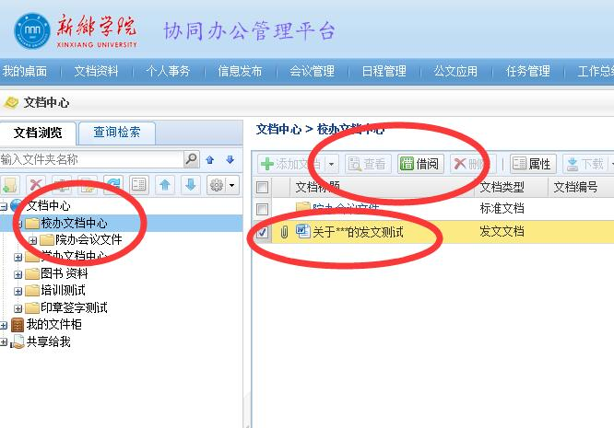

我的文件柜
“我的文件柜”是专门为个人提供存放文件的地方，自己上传文件后可以共享给其他人员。文档的上传方法如下图：
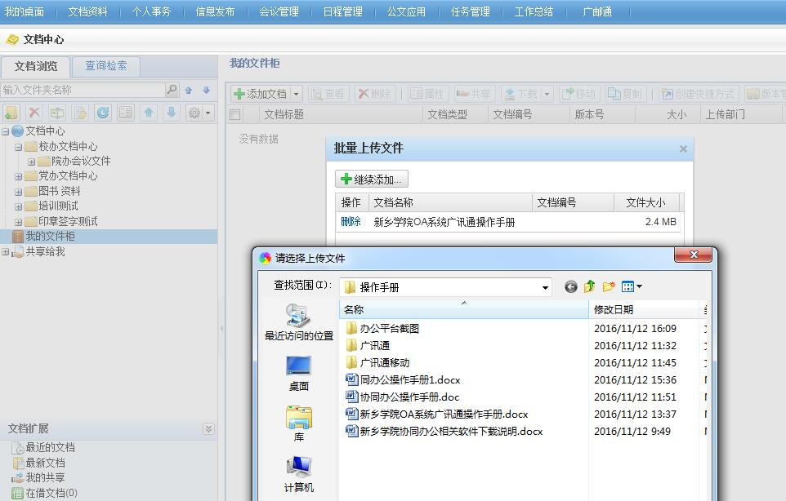

文档的共享方法：依次点击我的文件柜--->需要共享的文件--->共享--->组织视图--->选择要分享的人员—>添加,确认即可。如下图所示：
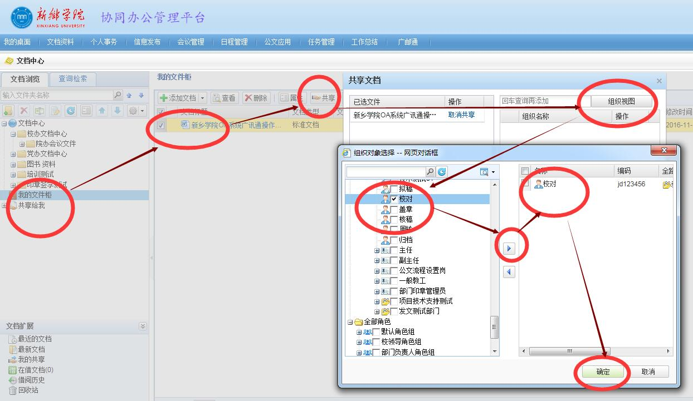

文档中心—>共享给我,可以看到别人分享给自己的文件，见下图：
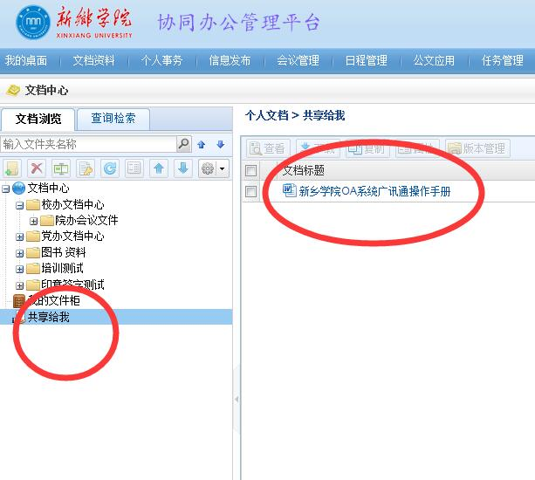

查询检索
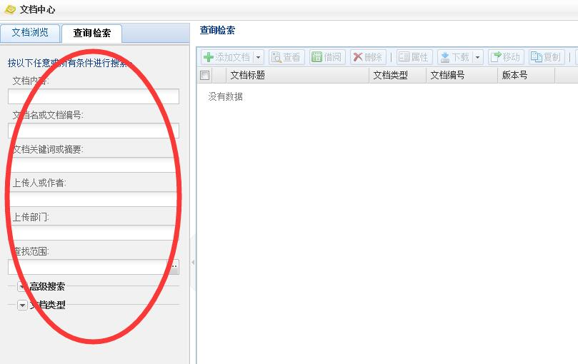

可以根据文档内容、文档名、文档编号、上传者、作者等来搜索文档。

文档的借阅
在文档中心找到自己想要查阅的文件后，点击“借阅”，选择“归还时间”，点击确定即可，如图：
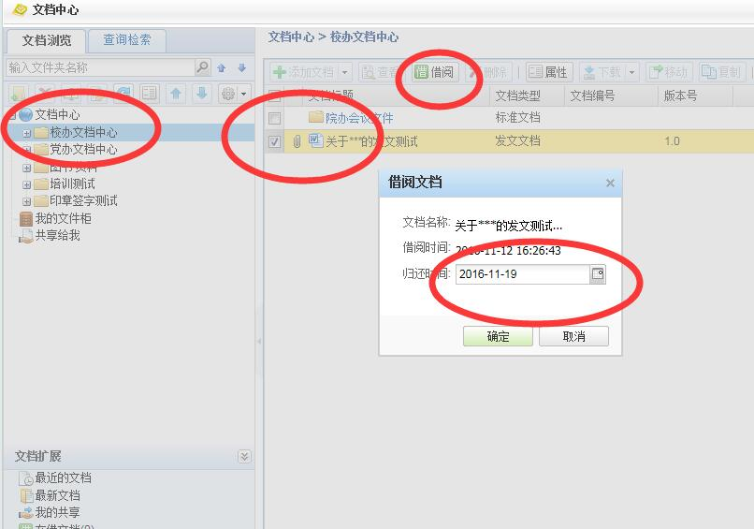
文档审核专员会在文档资料—>文档借阅中看到申请记录。也会生成待办待阅信息。借阅人借阅成功后会有待归还的待办待阅记录。
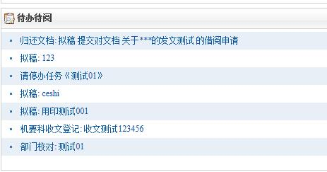
借阅成功后到文档中心--->文档扩展-->在借文档，可以看到自己所借阅的文档，点击“归还”按钮归还文档。
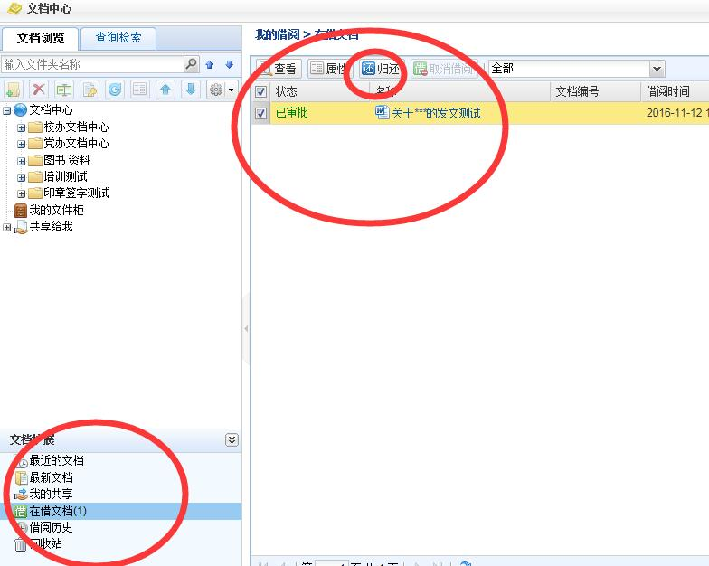
如上图所示，可以查看文档正文，点击“属性”，可以查看文单、处理记录等信息，如下图：
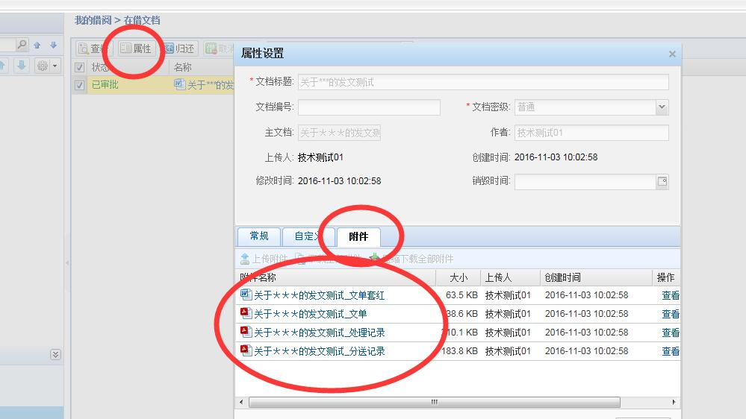

文档的审核
具有文档审核权限的人员可以在 文档资料-->文档审核 中看到相应的记录，同时也会生成待办待阅信息：
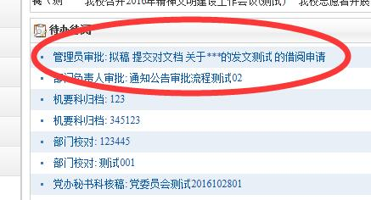
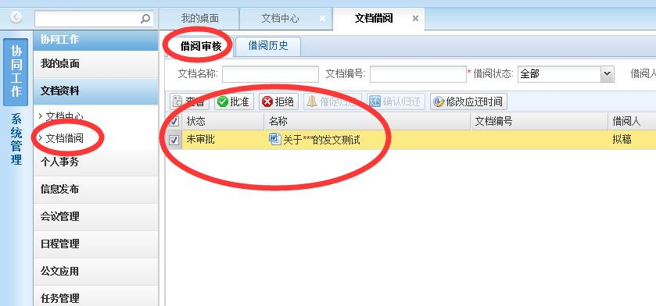
审核人可以看到借阅人等相关信息，可以批准或者拒绝。如果批准通过，那么借阅人在文档资料—>文档中心—>文档浏览页面左下角“在借文档”中查看内容。

个人事务
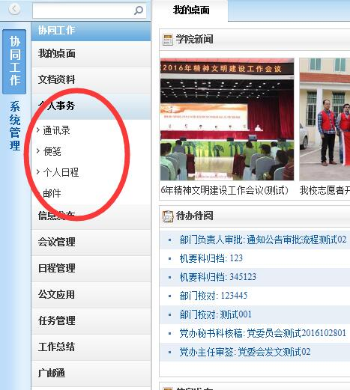

通讯录
在这里可以查看学校所有人员的通讯信息。

发送即时消息
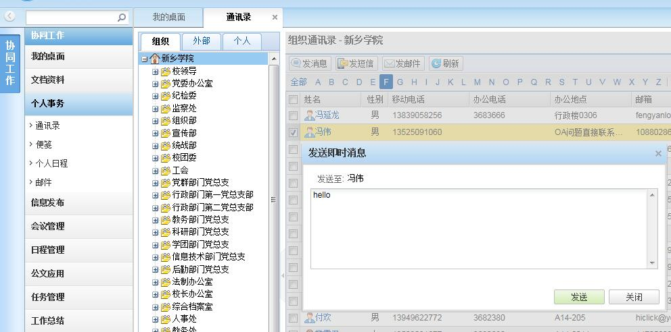
对方收到的消息内容中显示消息来源为通讯录:
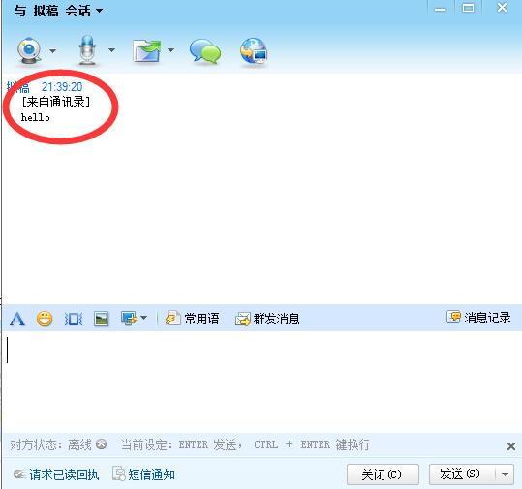

发送手机短信（有发送权限的人员）
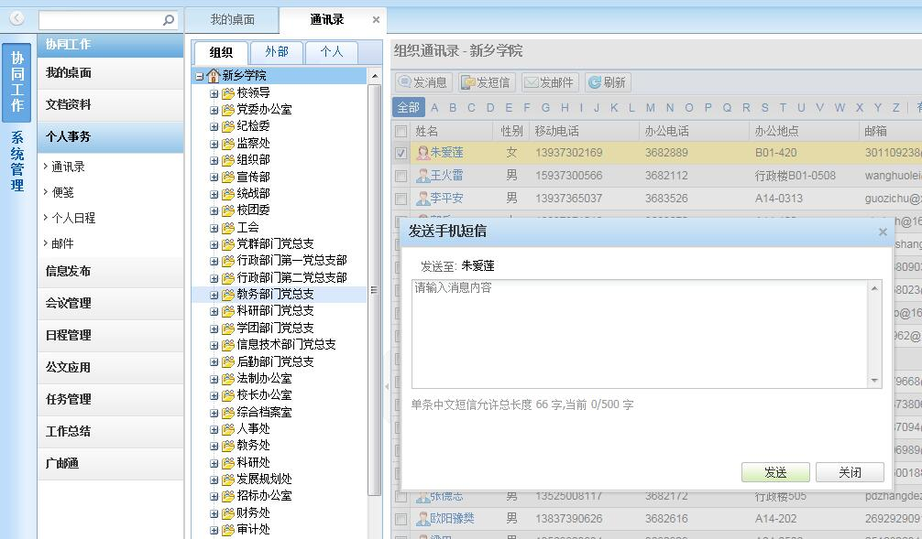

发送外部邮件
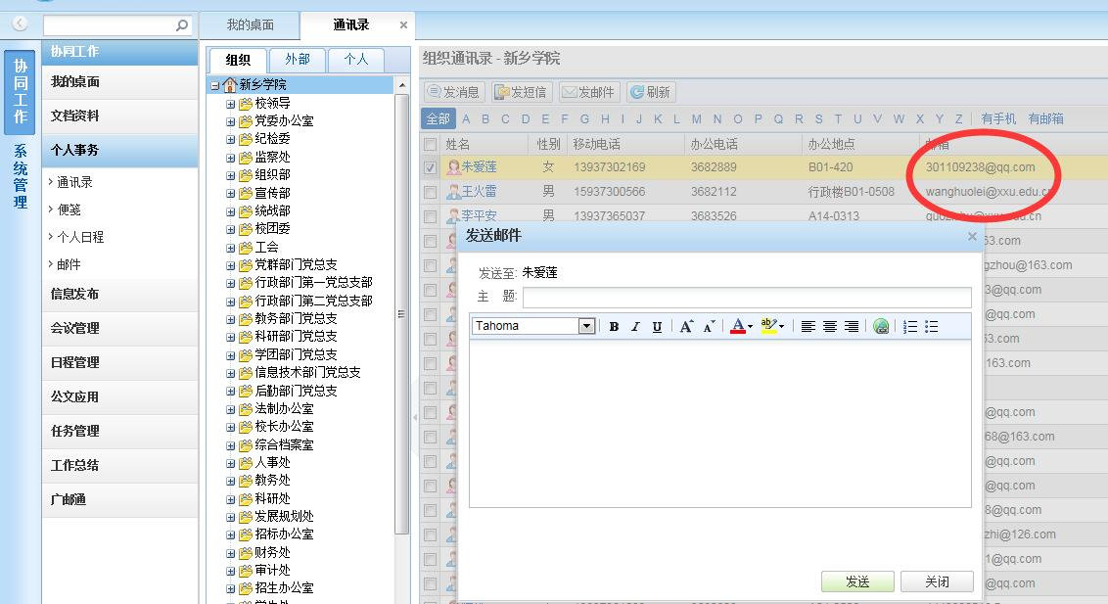

发送内部邮件
个人事务-->邮件中可以发送本系统内部邮件
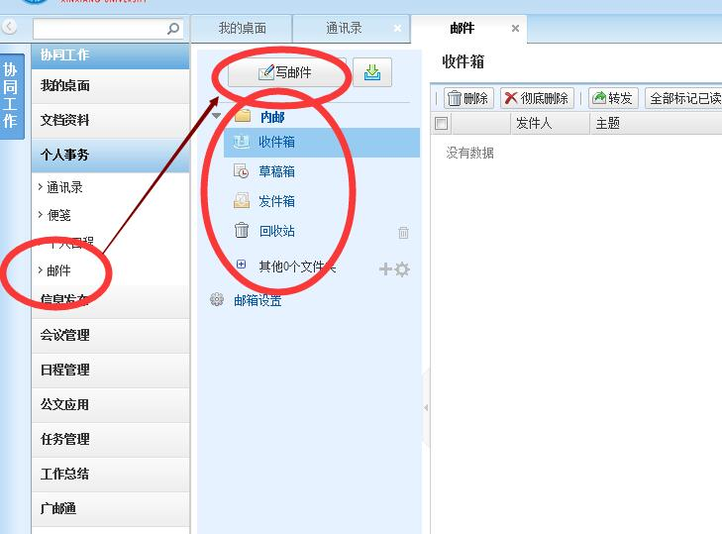

便签
个人事务-->便签-->新建
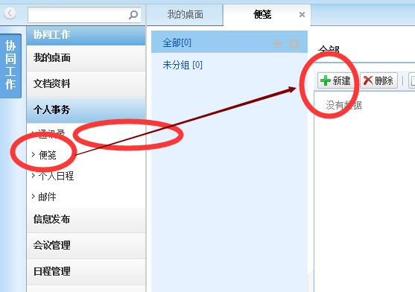

输入便签内容保存
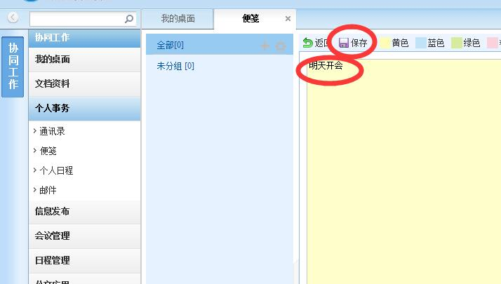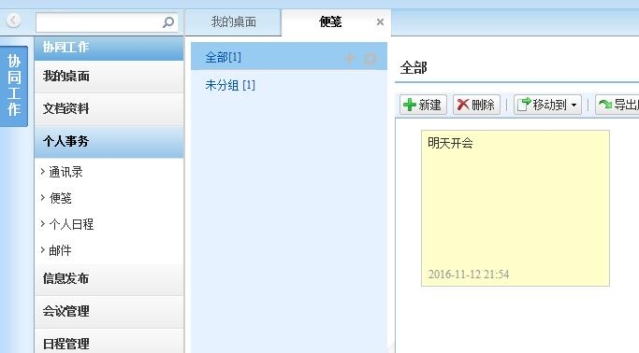

在协同管理平台主页面右边便签区域有相应的显示：
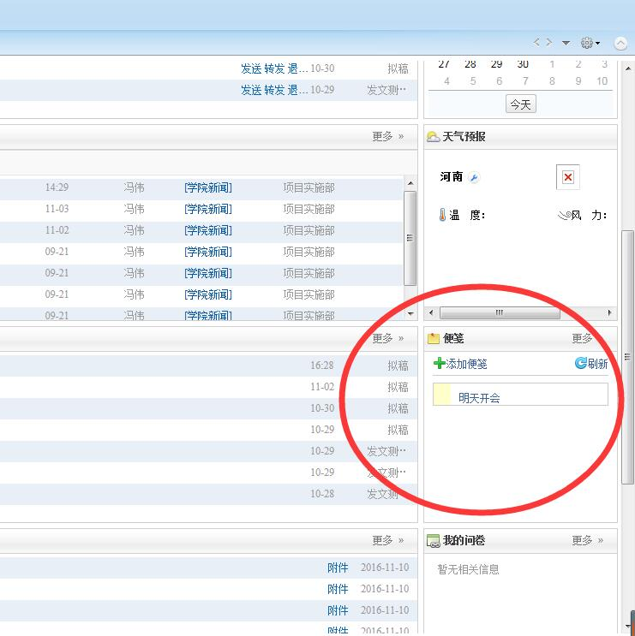

个人日程
个人日程和日程管理中的日程是一样的。

日程管理

个人日程
新建日程-->选择日期，填写日程信息保存即可
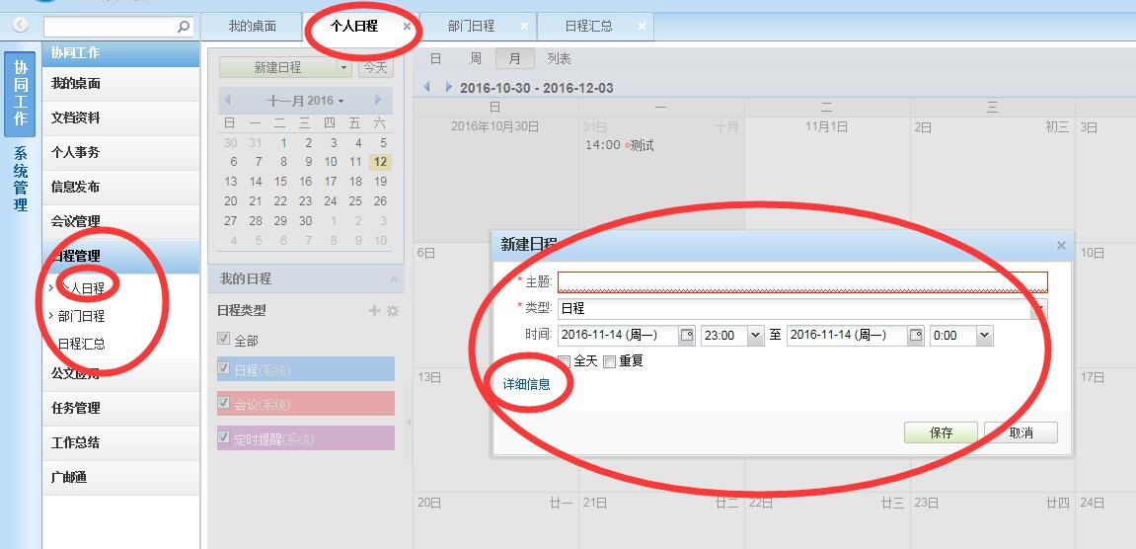

部门日程（由部门负责人制定）
新建日程-->选择日期，填写日程信息保存即可.

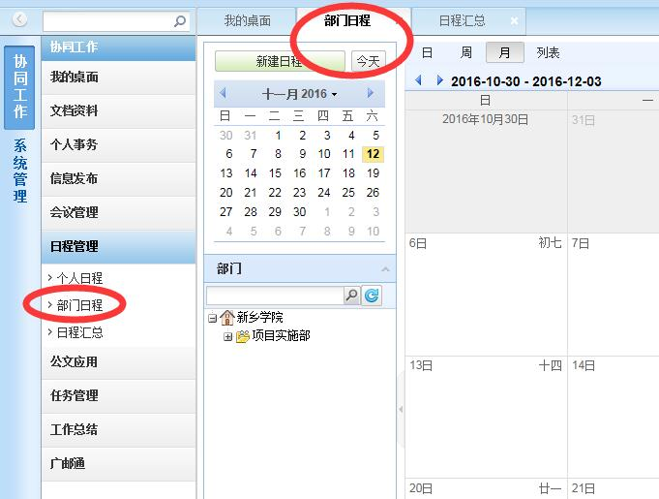

日程汇总
日程管理-->日程汇总，所有日程的汇总是按时间顺序排序。
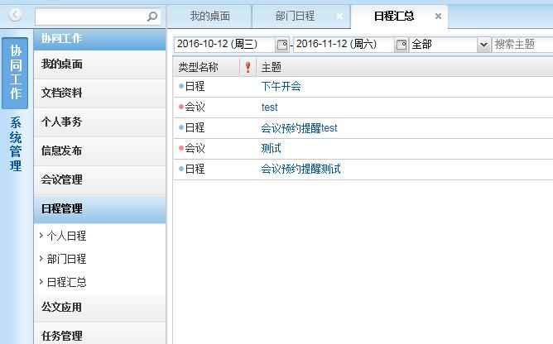

任务管理

我发起的任务
任务管理-->我发起的任务-->新建任务，填写相应内容。
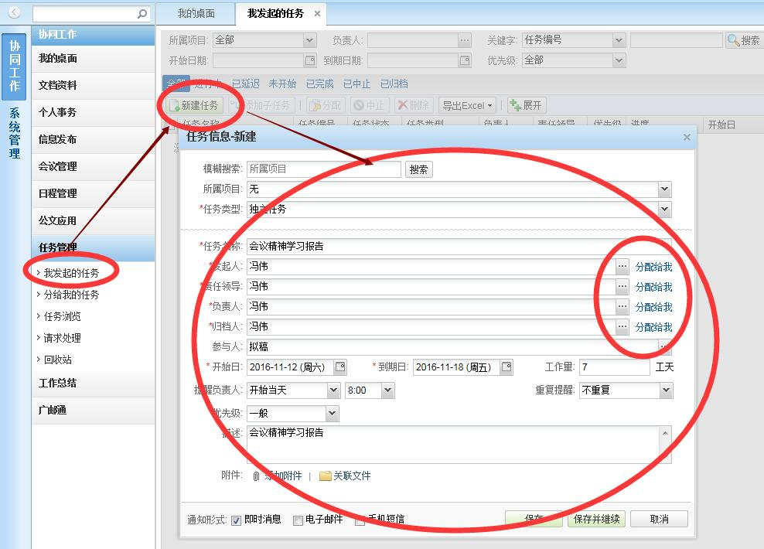
保存后：
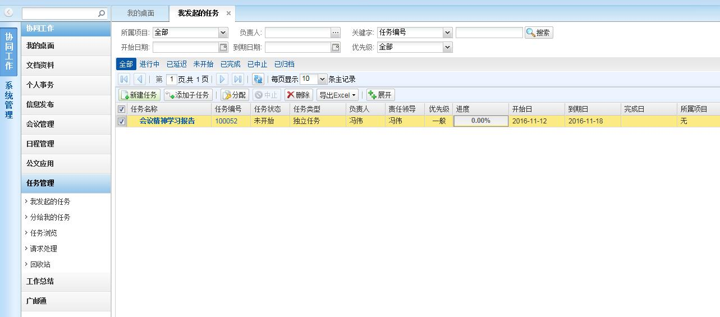

分给我的任务
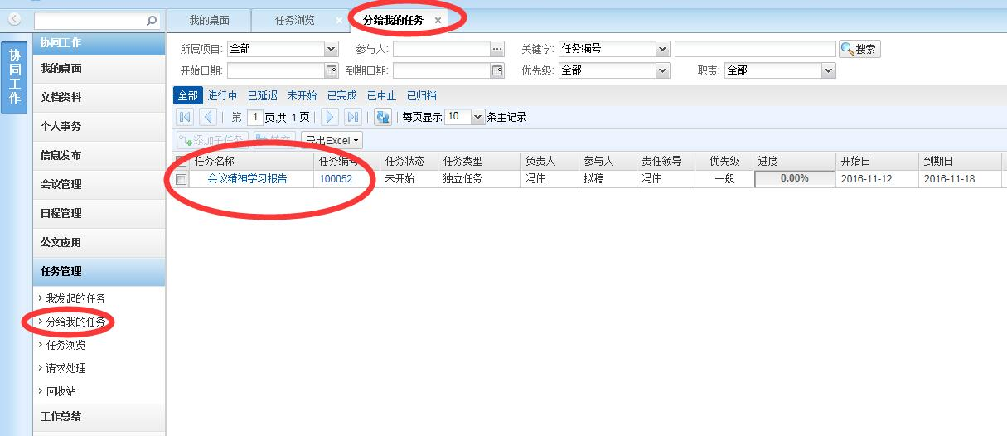

任务浏览
根据人员权限的不同看到任务内容不同
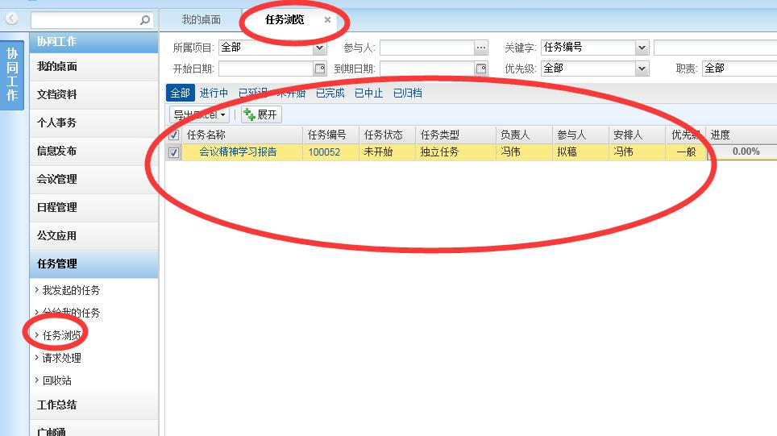

请求处理
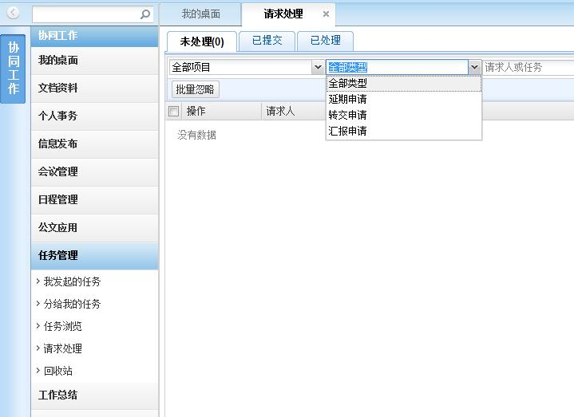
如图所示，可以向负责人进行延期申请、转交申请、汇报申请等处理操作。

回收站
显示已经删除的任务，可还原已经删除的任务。
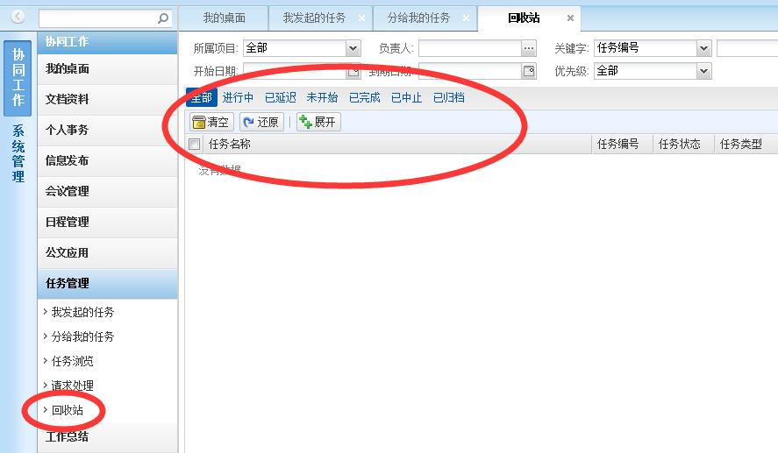

工作总结

我的工作总结
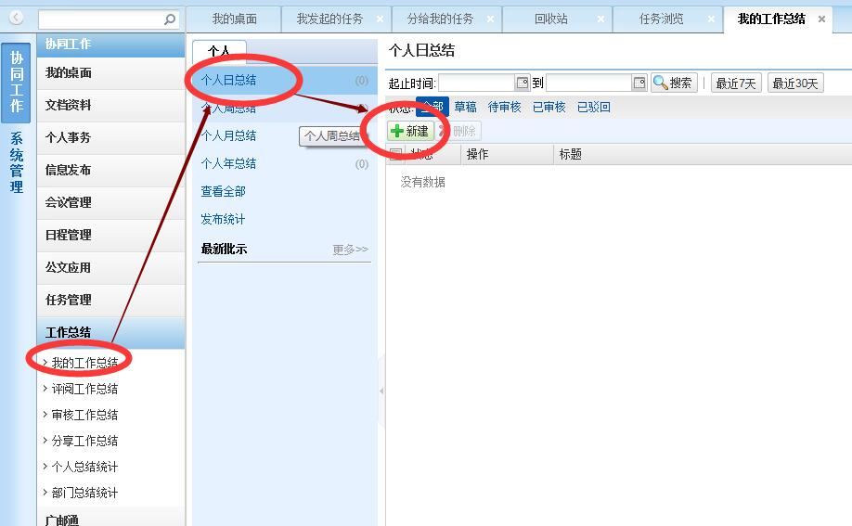
可以选择日总结、周总结、个人月总结、个人年总结
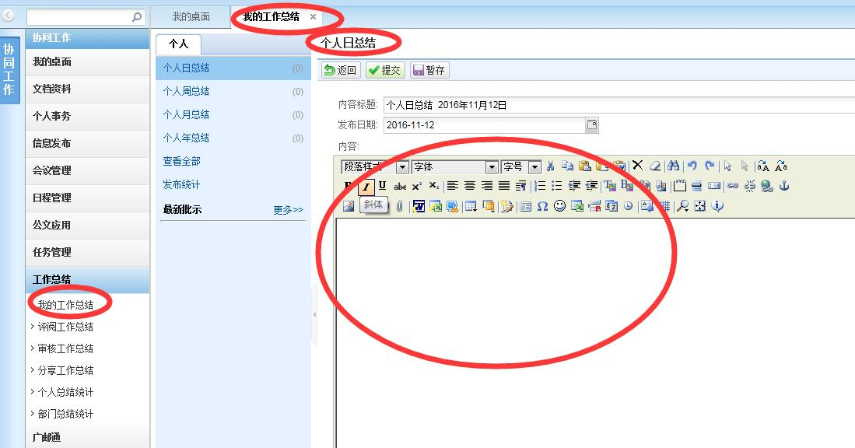

审核工作总结
部门负责人审核部门人员提交的工作总结，主管校领导审核部门的工作总结
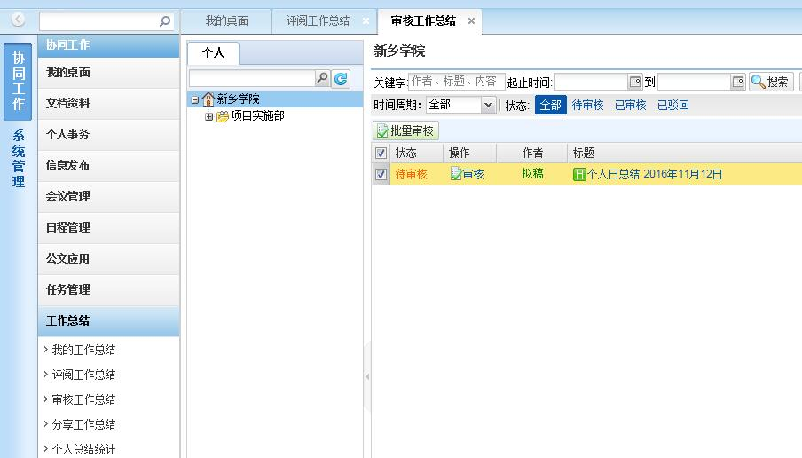
审核通过后可以分享工作总结给其他人评阅。

分享工作总结
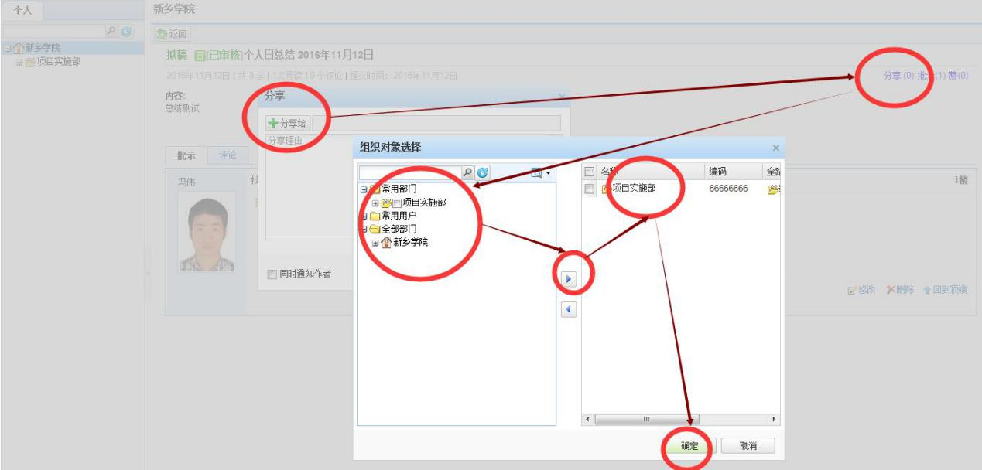

评阅工作总结
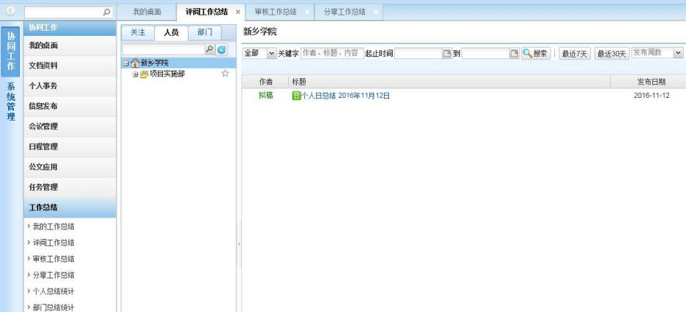

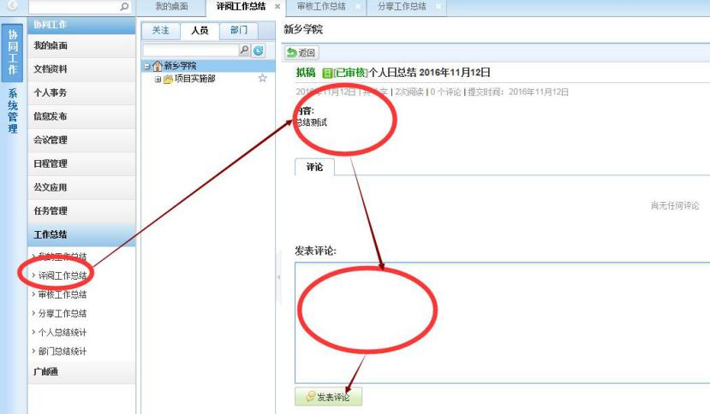

个人总结统计
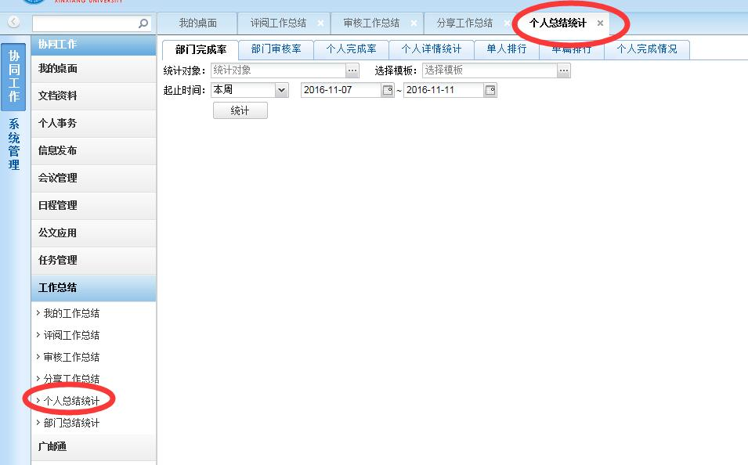

部门总结统计
和个人总结统计类似。

公文应用

公文导航
公文导航包括了公文查询、公文交换、公文统计、发文管理、收文管理、签报管理、常用意见设置等功能。
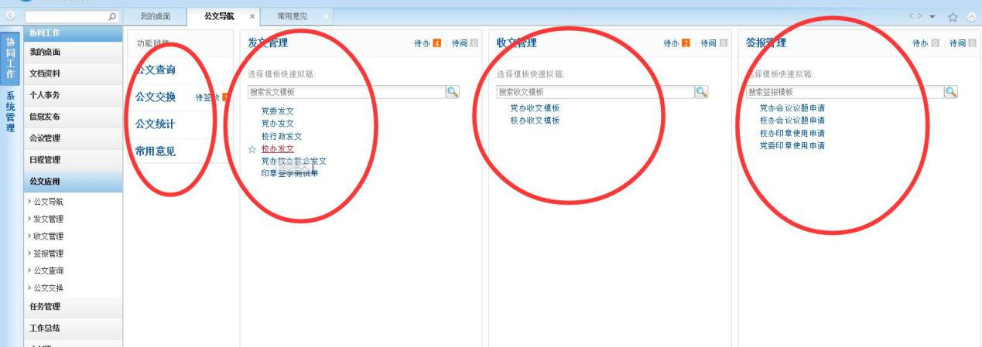

公文查询
查询自己想要找的公文
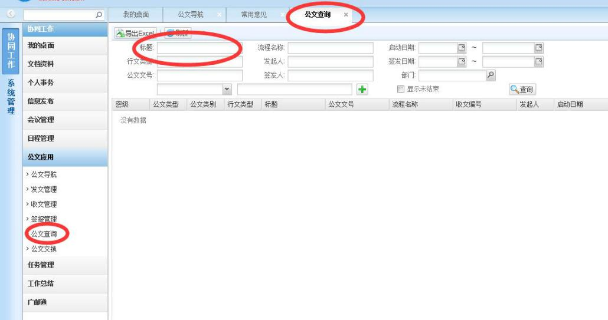

公文交换
显示自己可以分送的公文、自己待签收的公文、已经签收的公文等信息
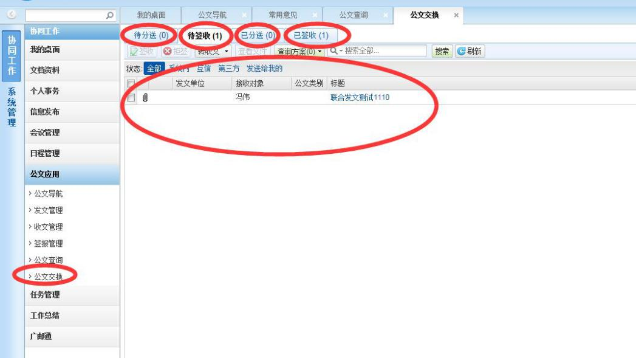

公文统计
有统计权限的人员可以做公文统计
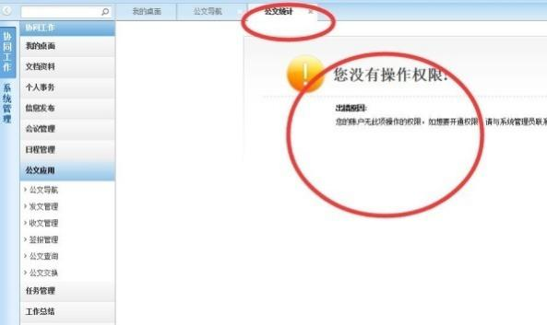
查看各部门发文情况
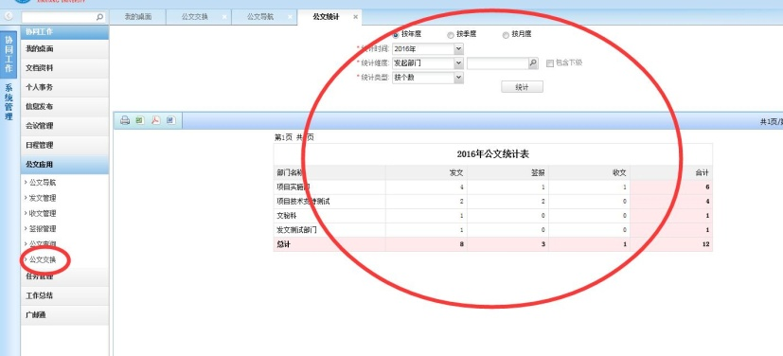

发文管理
界面介绍
“我的草稿箱”：在这里起草发文拟文笺
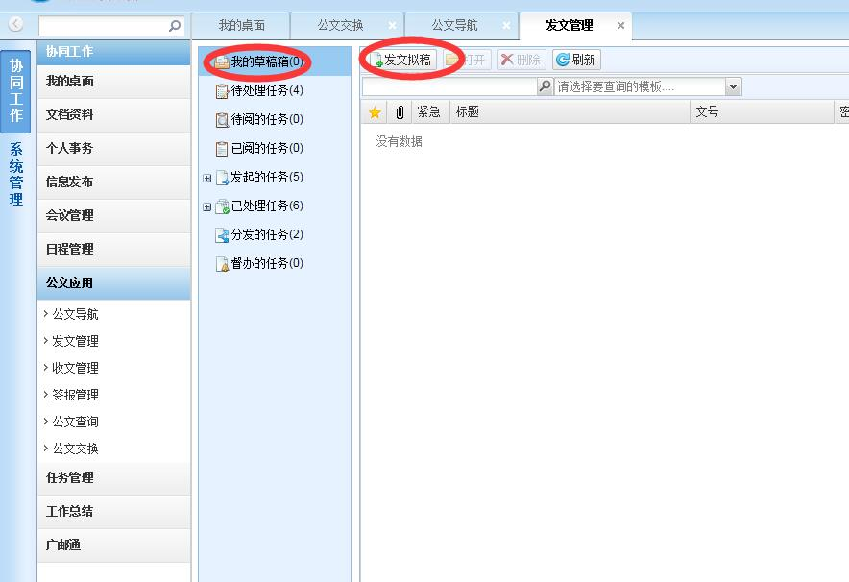
“待处理任务”：显示本人处理的工作流
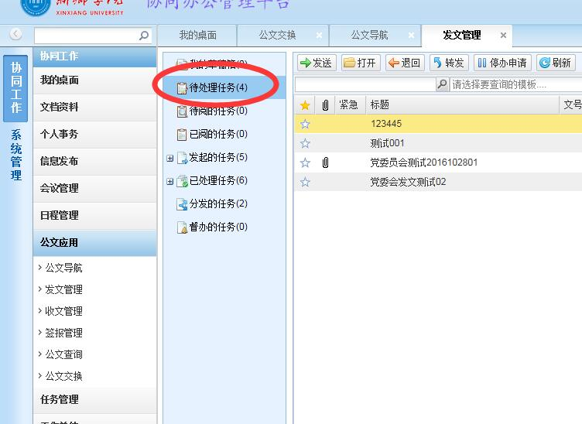
“待阅的任务”：显示需要自己查阅的工作流。
“已阅的任务”：显示自己已经查看的工作流。
“发起的任务”：显示由自己发起的工作流。
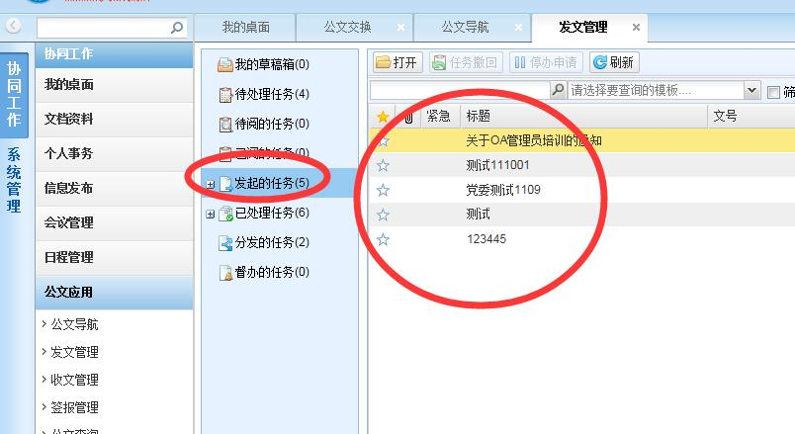
“已经处理任务”：显示自己处理过的工作流。
“分发的任务”：显示自己分发的情况。
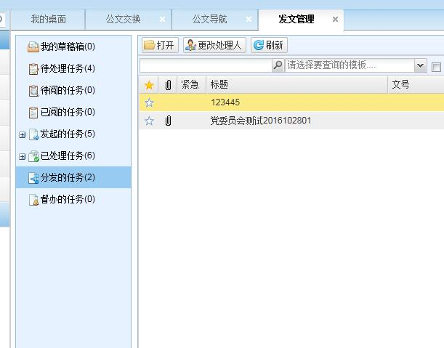
“督办的任务”：发起人即为督办人，可以修改工作流程中的办理人员。

收文管理
和发文管理界面基本一致，只是表单和流程不一样。目前有党办收文和校办收文两个流程。如果其他部门需要各自部门的收文管理相关内容，可以先梳理下自己部门的相关流程并和信息化管理中心信息管理科联系。
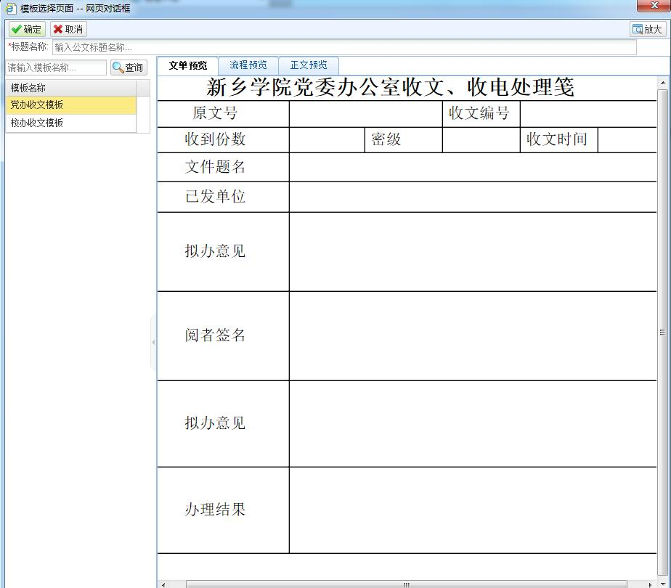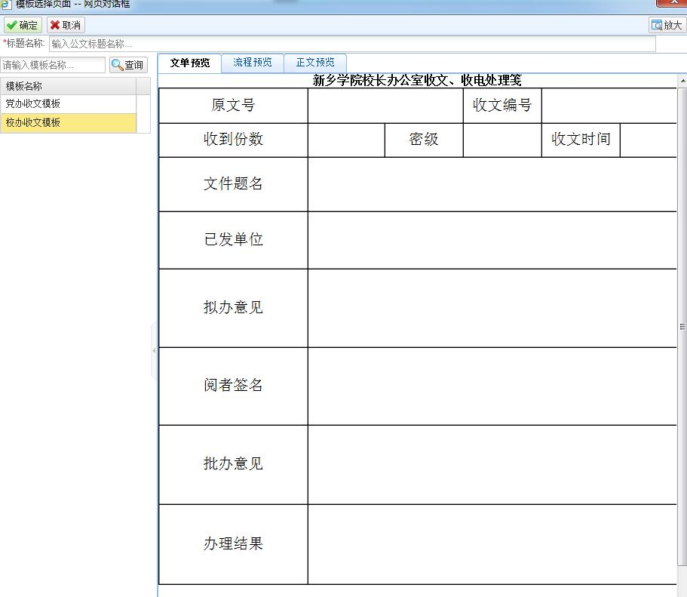

签报管理
和发文管理界面基本一致，只是表单和流程不一样。目前有学校党委会印章申请、党委会议题申请和学校印章申请、校长办公会议题申请4个流程。如果其他部门需要各自部门的签报管理相关内容，可以先梳理下自己部门的相关流程并和信息化管理中心信息管理科联系。
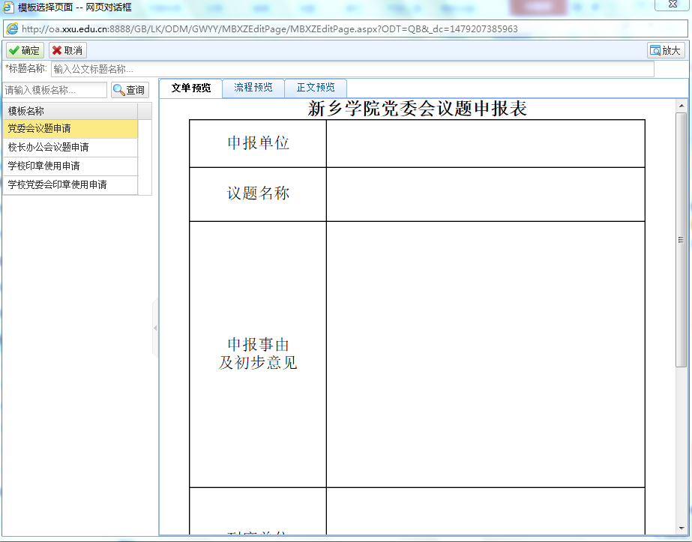
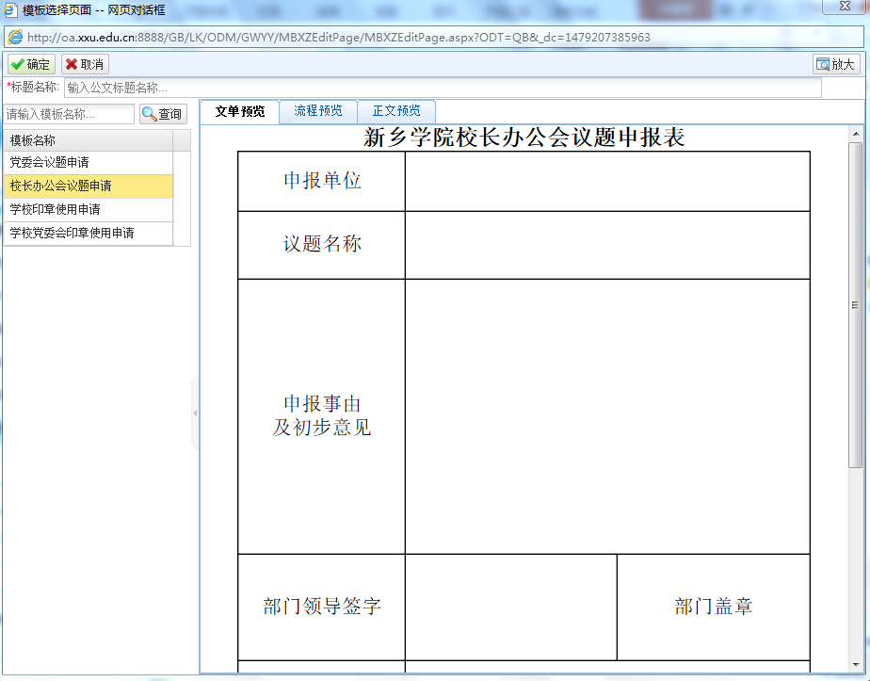

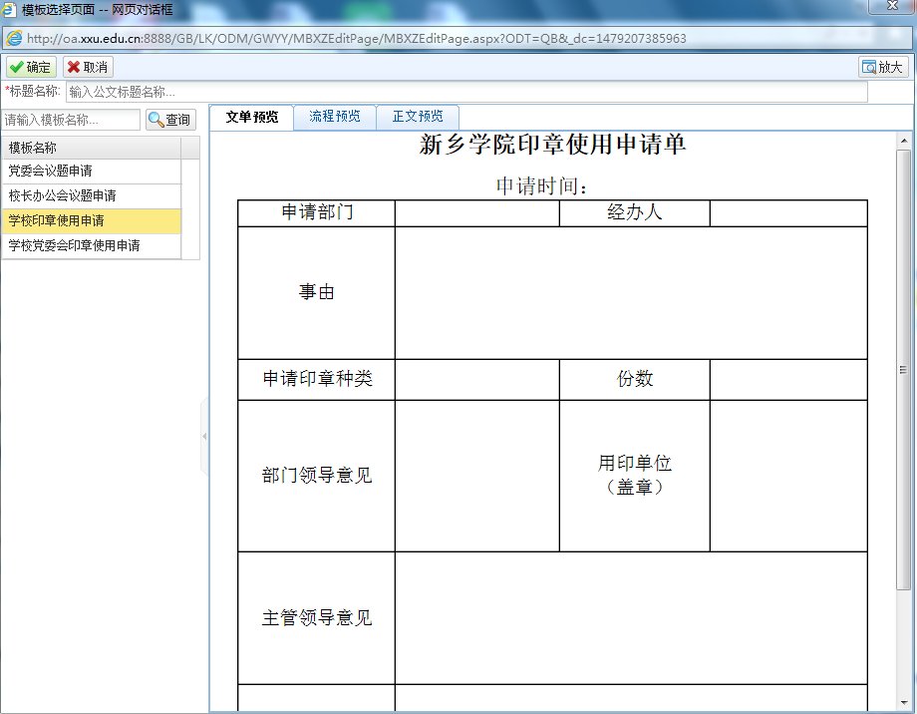
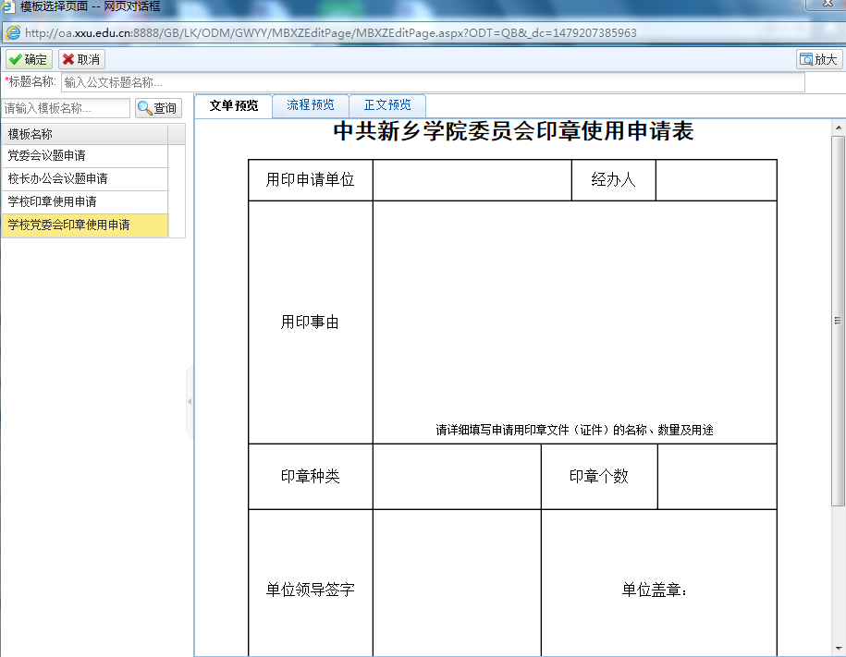

会议管理
以党委办公会议题申请为例
首先需要填写《党办会议议题申请表》，和线下是一样的，通过后等待会议通知。

会议申请
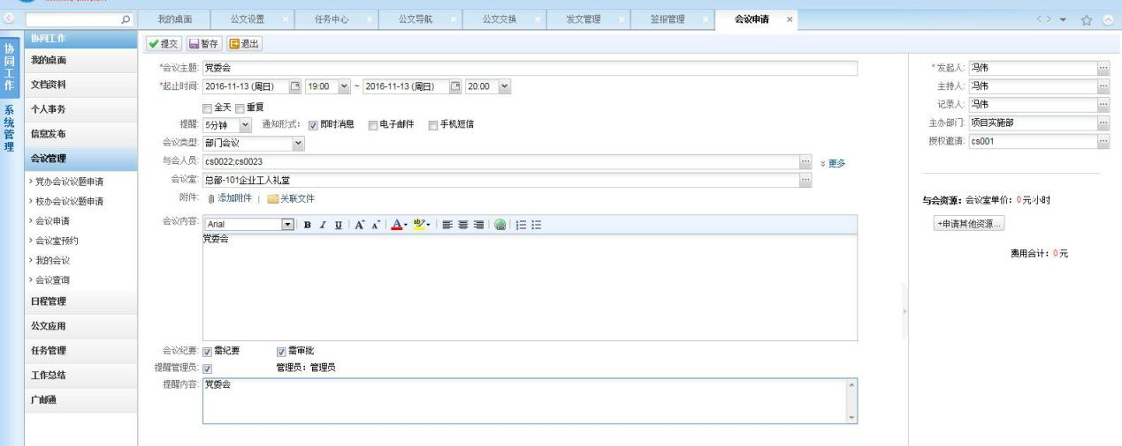
填写会议议题、起止时间、提醒方式、会议类型、与会人员、会议室、添加附件、关联文件、会议内容、是否会议纪要、是否需要审批、发起人、主持人、记录人、主办部门、授权邀请等内容后点击提交。

选择会议室管理员审批
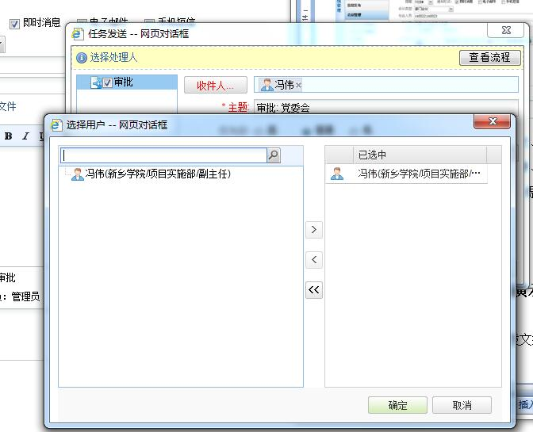
点击“确定”后提交会议申请，等待会议室管理人员通知。

审批人审批
审批人收到待办待阅记录
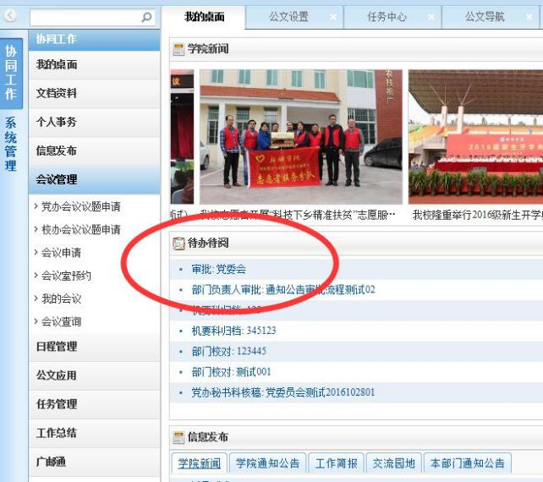
广讯通即时消息提醒
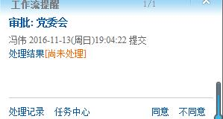
点击消息提醒界面进行审批
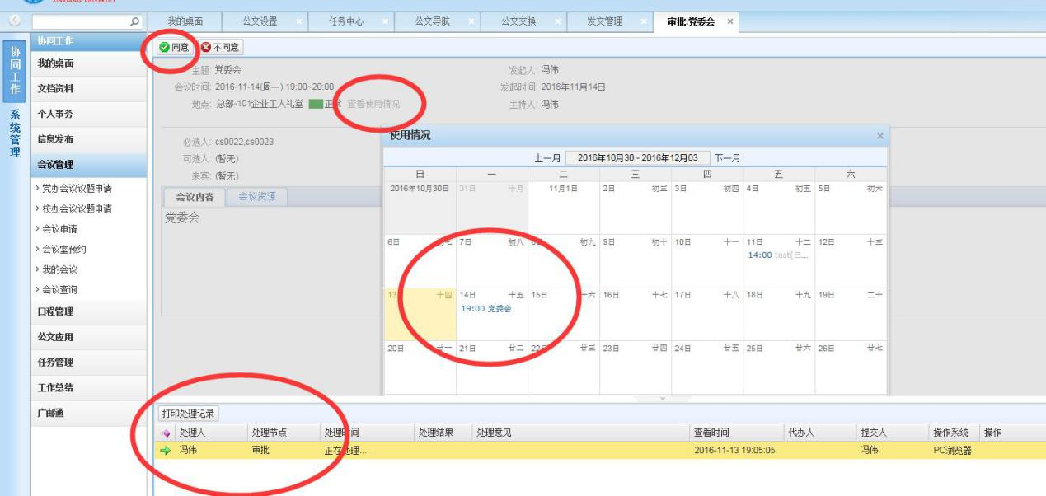
会议管理员可点击“详细情况”，查看所申请会议室是否被占用，点击“同意”或者“不同意”。

审批通过
审批通过后，广讯通即时消息会提醒会议申请人和会议的参会人员。
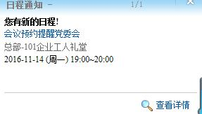
另外在参会人员“个人日程”中有相应提示，在会议管理-->我的会议也有显示
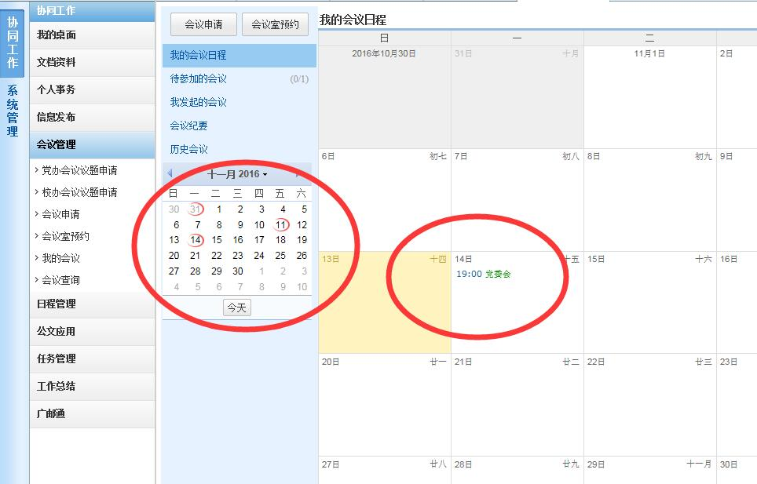
点击“我的会议”，点击相应会议提醒，进入参会确认界面进行确认。
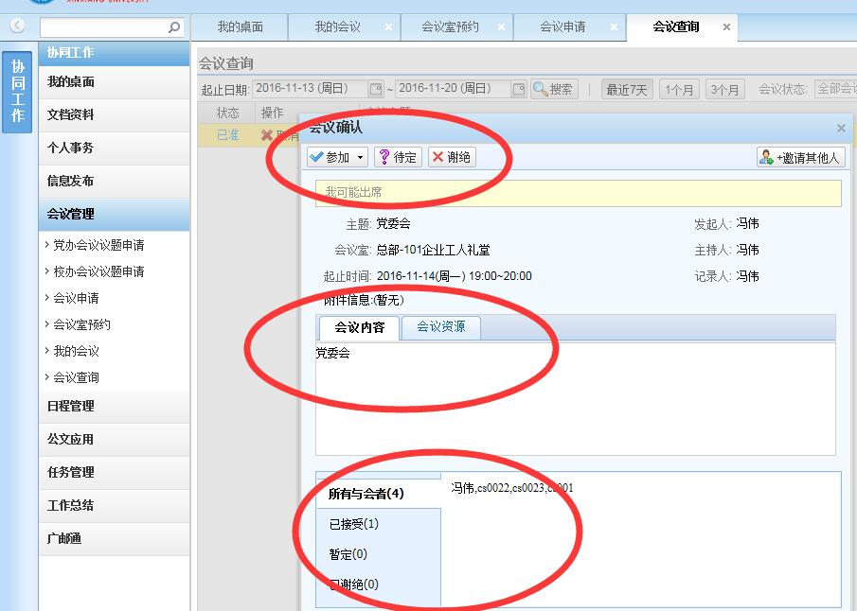

我的会议
这里显示了个人待参加会议和已经参加过的会议，点击相应会议可以查看会议详细内容和上会需要用的文件。
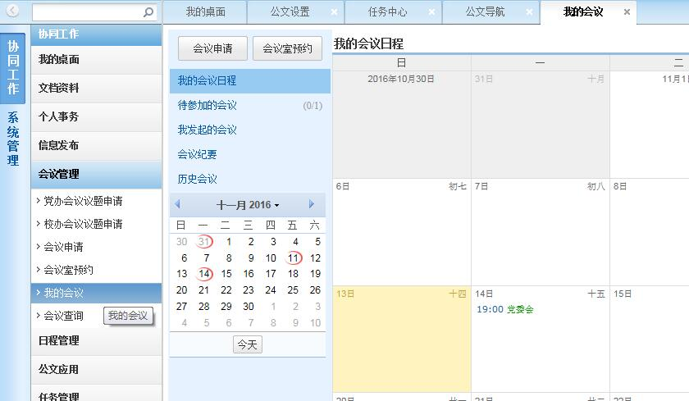

会议室预约
会议室预约:选择要预约的会议室和开会时间，双击对应空格，进入“会议申请”:
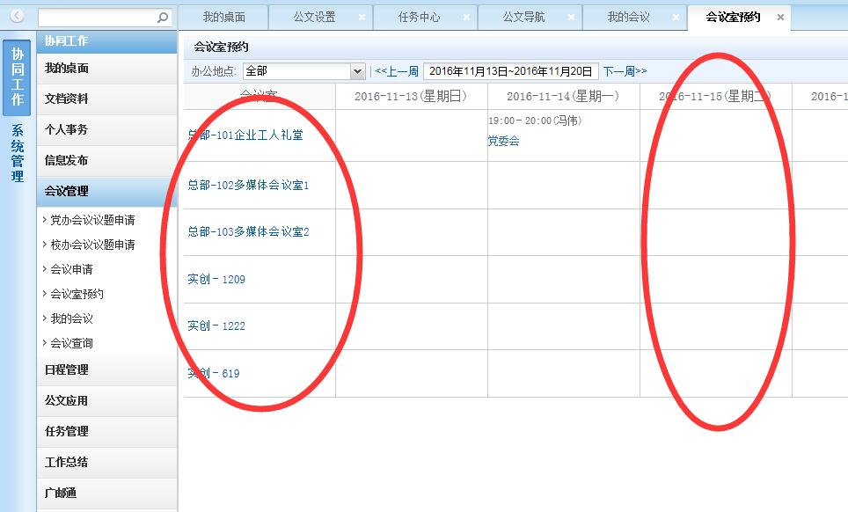

会议查询
会议查询：查询将参加的会议和以往会议。
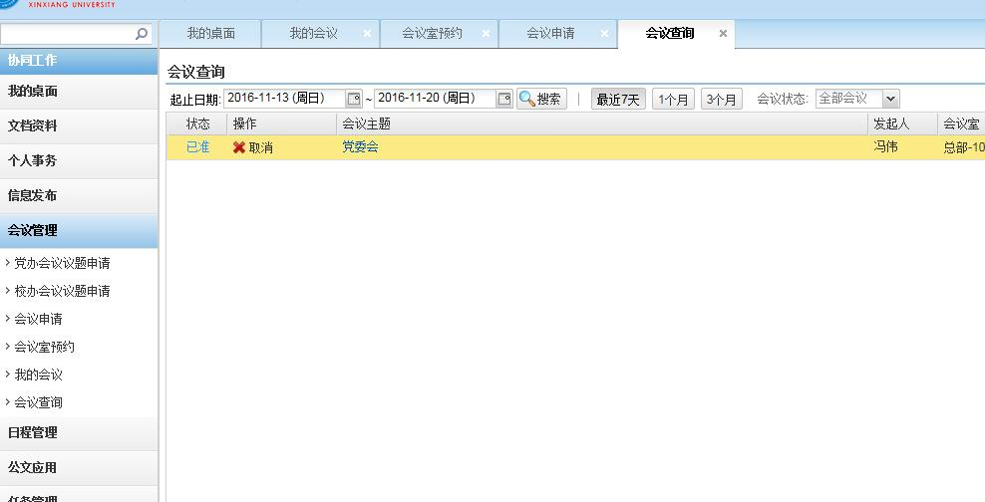

公文应用收发文流程演示
以党办发文为例介绍详细步骤。收文和签报的操作可以参考此步骤。

发文拟稿处理节点
公文应用-->发文管理-->我的草稿箱-->发文拟稿
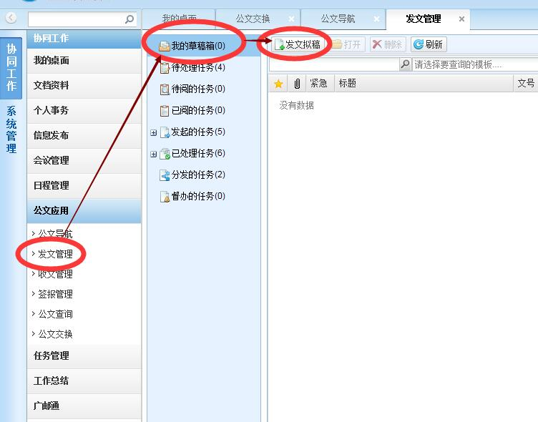
在弹出的界面中选择发文文单，点击“党办发文”，输入文件标题名称，点击“确定”（标题名称最好和正文文件名称一致）：
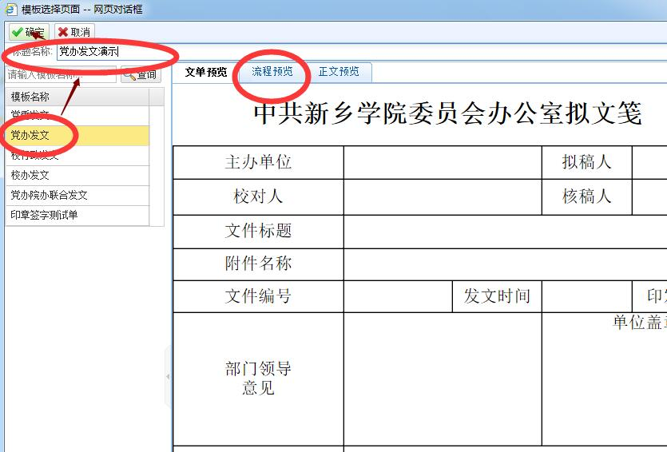
点击“流程预览”可以查看流程详情
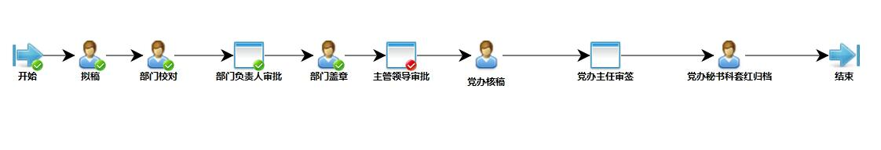

编辑正文
编辑正文有两个方式： 和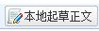
- 点击“起草正文”，打开在线编辑界面，在线编辑正文
- 点击“本地起草正文”，上传自己电脑上的已经编辑好的文档文件
下面以上传文件为例：
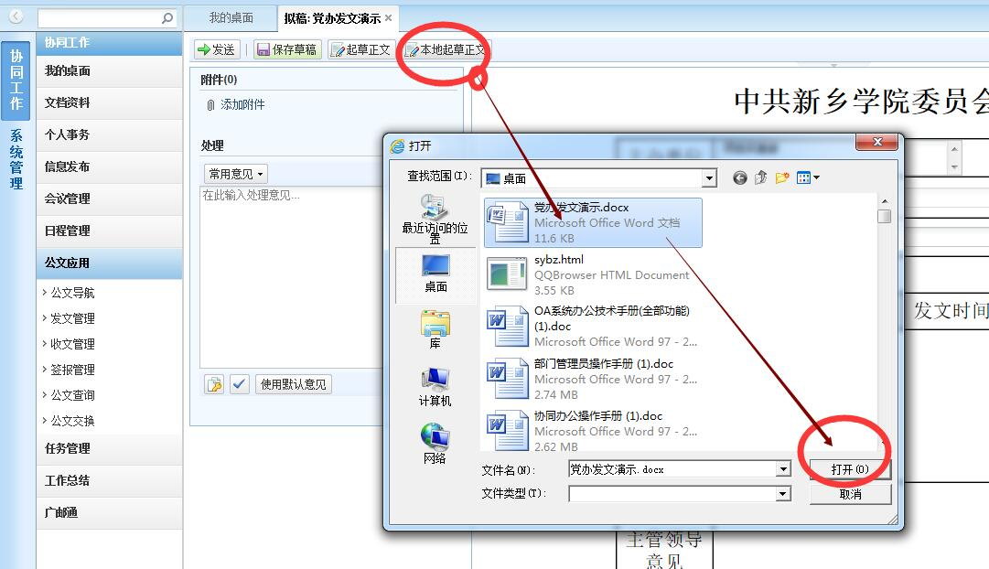
点击“打开”后进入下面的界面：
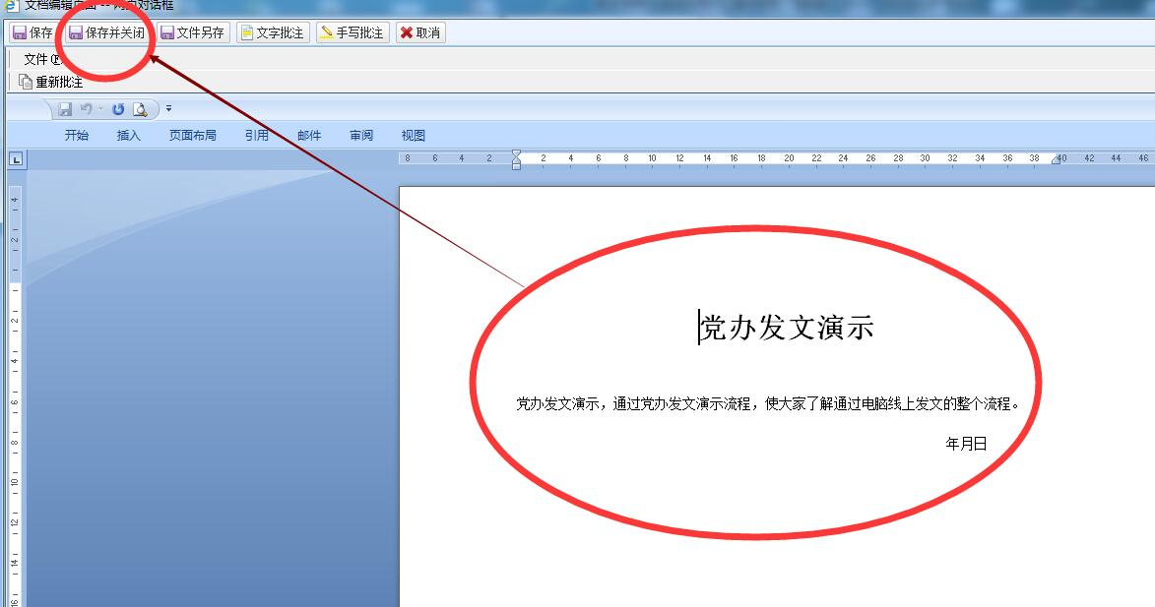
查看正文是否有问题，没有问题的话点击页面左上角的“保存并关闭”按钮，回到拟稿编辑页面，这时变成了“修改正文”字样，说明正文已经添加成功了。
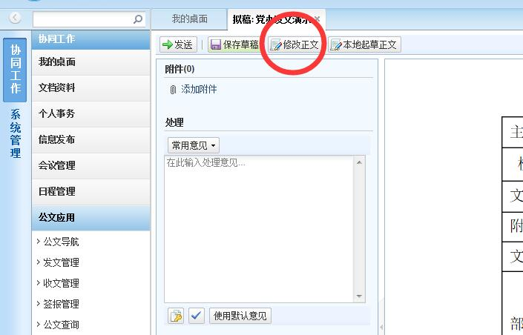

添加附件
除了正文还可以添加附件，添加成功后在拟文笺上“附件名称”位置处显示添加过的附件名称，如下图：
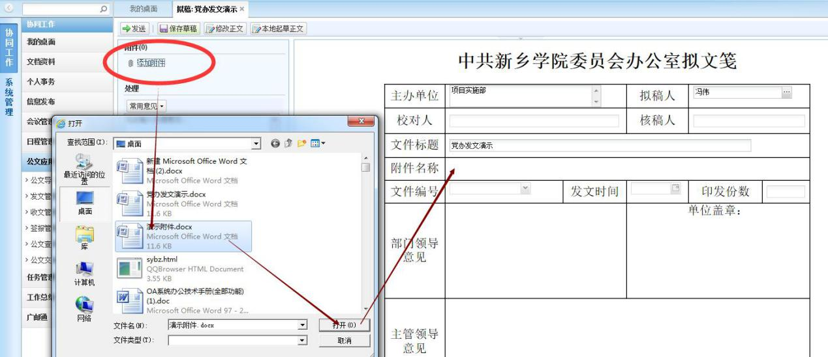

拟稿人信息确认
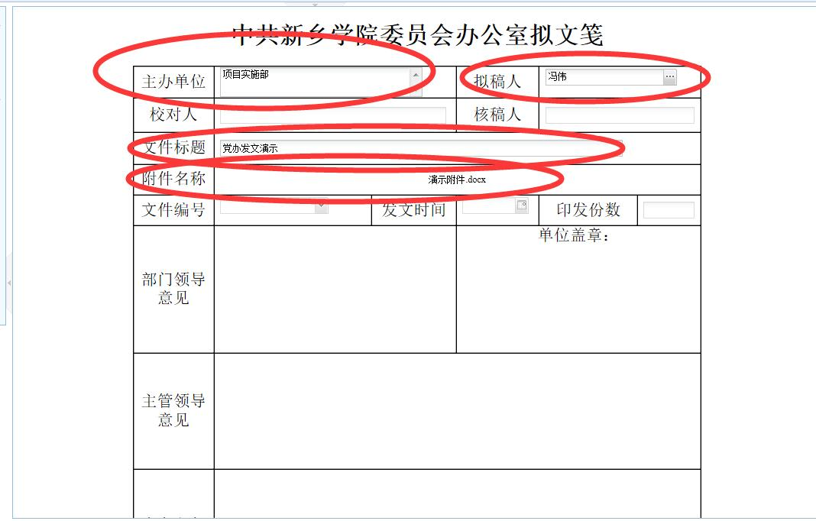

在拟稿环节需要填写的内容如下：
- 主办单位:系统默认提取拟稿人所在部门，如果显示的是拟稿人的科室的话，请手动修改。
- 拟稿人：系统默认提取的是拟稿人的姓名，一般不需要修改。
- 文件标题：默认第一步的文件标题，无需修改。
- 附件名称：系统默认提取添加的附件名称，无需修改。
以上信息确认无误后，点击左上角的“发送”按钮：
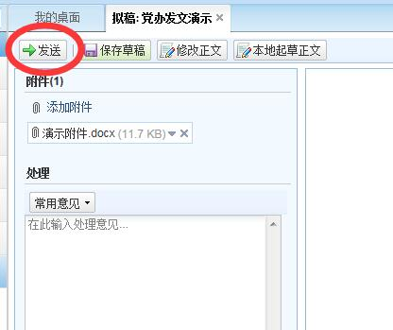
弹出选择下一步流程处理人界面：
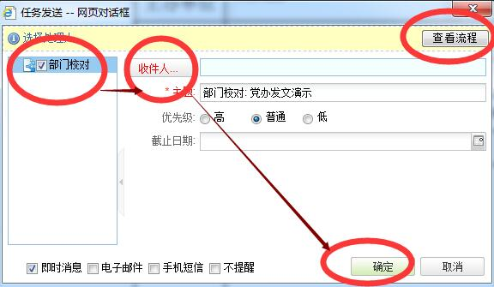

点击“收件人”，选择部门负责校对的人员（自己负责校对的话发给自己），点击“确定”即可。到此拟稿人操作完成。

部门校对处理节点
拟稿人处理完后，系统会给负责部门校对的人员发送一条待办待阅记录：
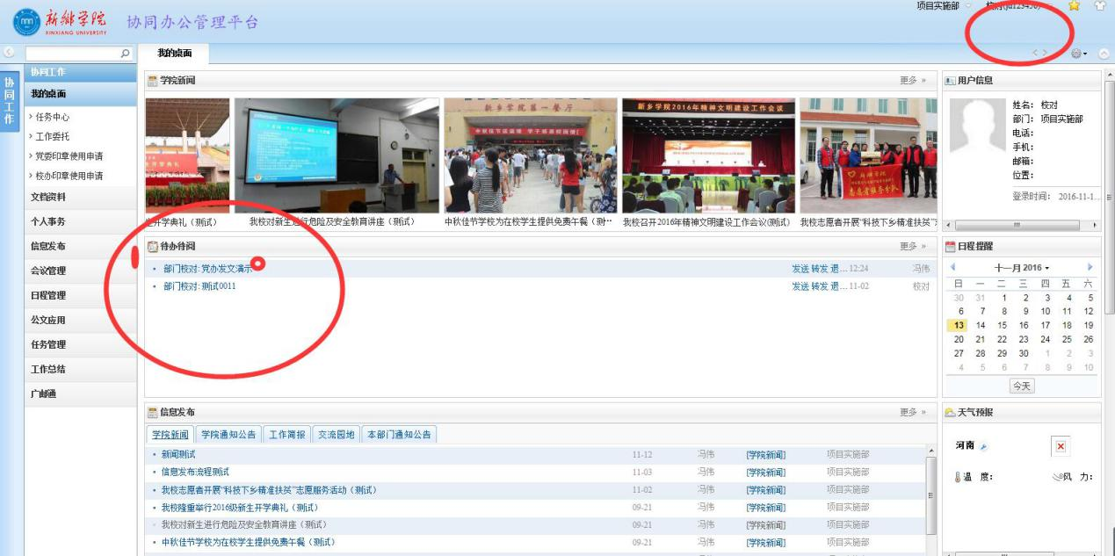
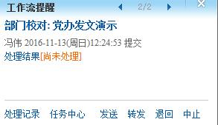
部门校对操作步骤：
点击待办待阅记录，进入校对界面。
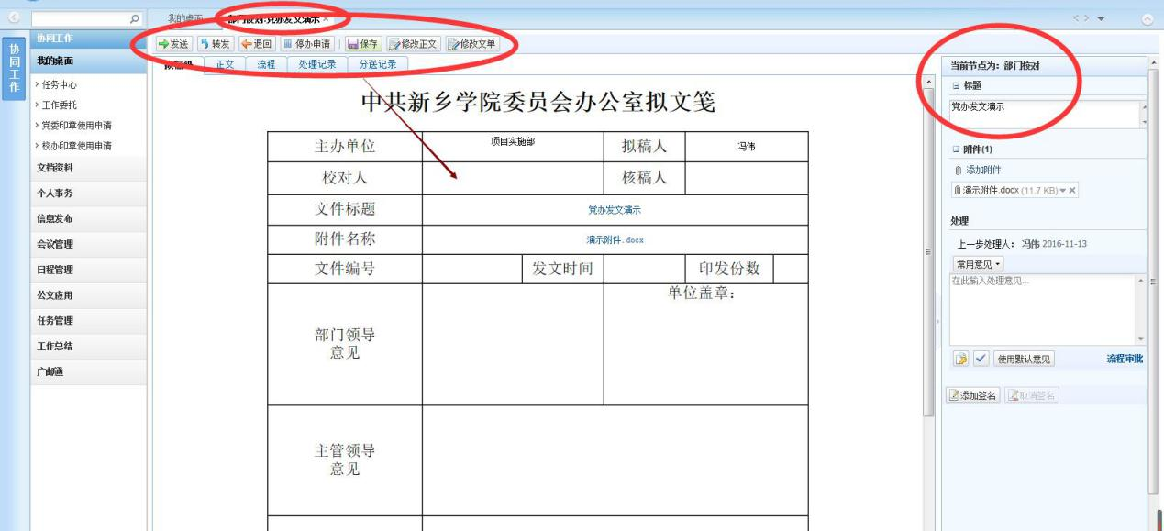
校对节点可操作项目：发送，退回，申请停办，修改正文等
- 如上图所示，拟文笺的“校对人”栏目后面空白，没有显示校对人的名字，需要点击下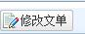按钮，系统自动将名字添加上，同时“修改文单”按钮变成灰色。
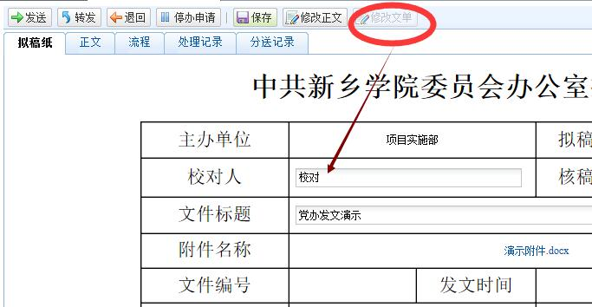
- 点击按钮，进入到正文校对修改界面，修改后点击“保存并关闭”
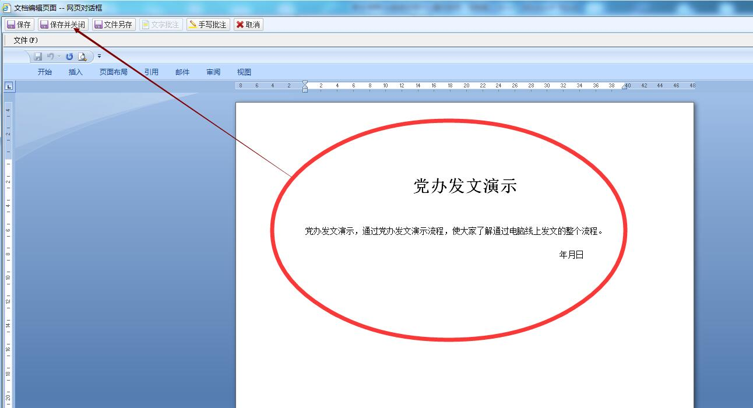

- 以上信息确认无误后，点击左上角的“发送”按钮，选择“部门负责人审核”节点的收件人。
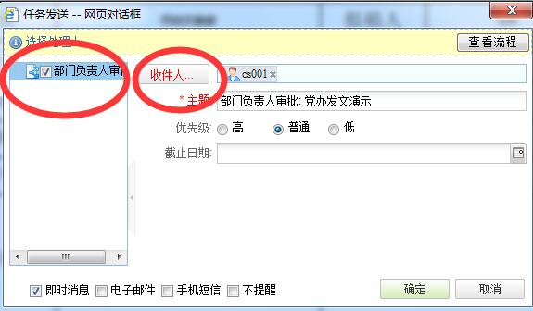
- 部门负责人：系统默认选择操作人所在部门负责人（部门有党政两个负责人的，请选择正确的收件人），点击确定即可。到此校对人的任务已经完成。

部门负责人处理节点
同样在部门负责人的广讯通上和协同办公平台主页面的待办待阅区域，出现一条提醒记录。
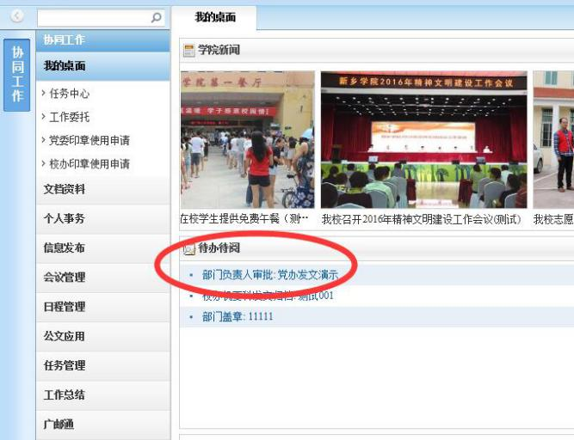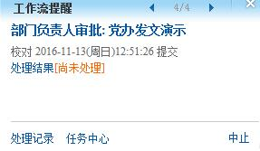

点击相应记录进入负责人审批界面:
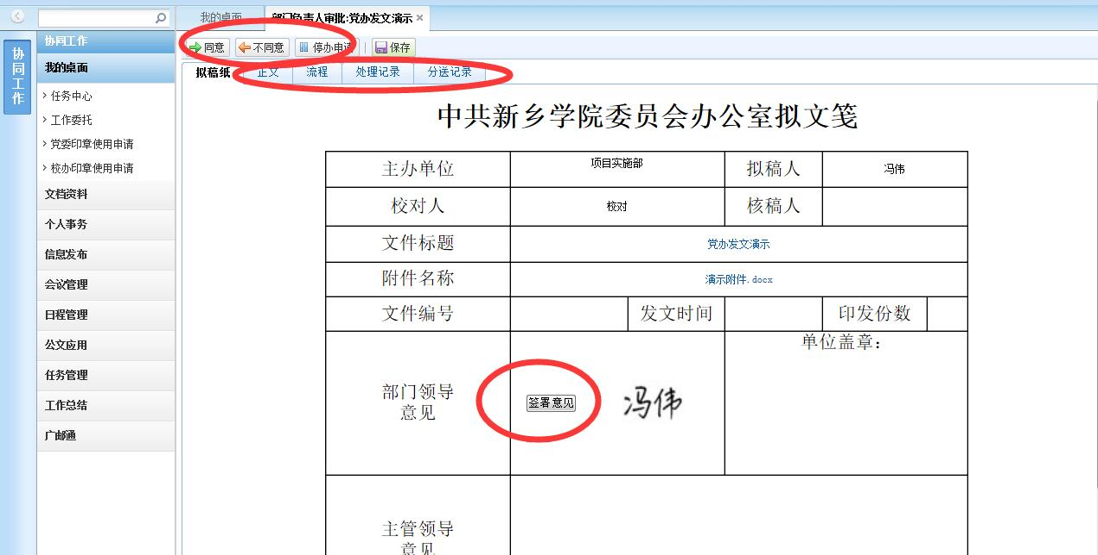
点击“正文”查看正文是否有问题：
有问题：直接修改，修改完成后点击“保存并关闭”。
或者点击“不同意”，退回拟稿人或者校对人，重新修改再次发送到部门负责人。
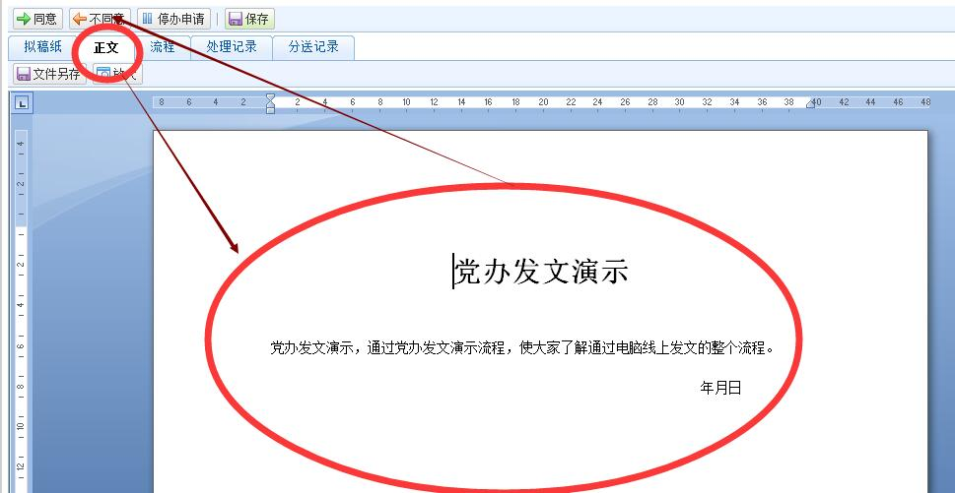
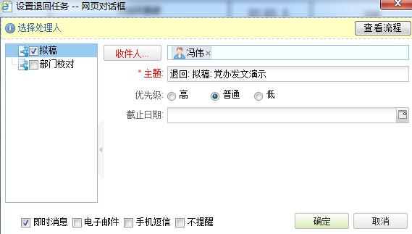
没有问题：点击拟文笺上的“签署意见”按钮，在打开的对话框中输入意见，完成后点击“确定”。
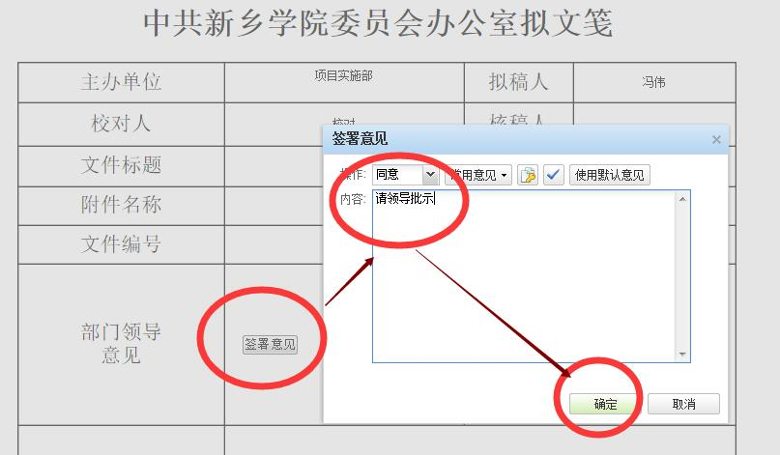
填写的意见会自动添加到拟文笺上，系统将自动添加部门负责人的签名。
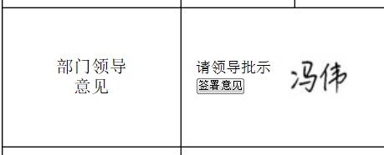
完成以上信息后，点击“发送”，弹出“部门盖章”收件人选择对话框：
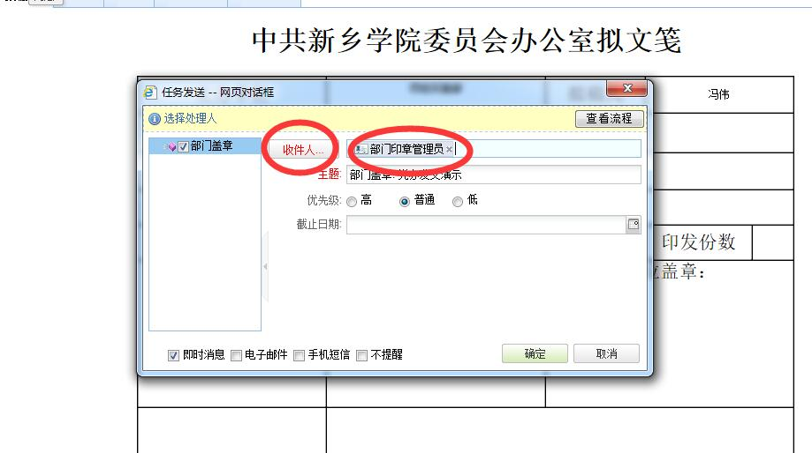
部门印章管理员：
1.根据学校各单位提交的印章和印章管理员信息，系统已设置好，不需点击“收件人”选择人员.
2.第一次可以点击收件人查看部门印章管理员是否正确，如果有误请于信息化管理中心信息管理科联系修改。
3.部门印章由部门负责人管理的，这一步就是发送给自己，部门负责人自己盖章。
4.部门党总支印章和行政印章分别由不同人员管理的，请点击“收件人”选择正确的。

点击“确认”后，部门负责人节点的处理任务结束。

部门盖章节点
同样在印章管理人员的广讯通上和协同办公平台主页面的待办待阅区域，出现一条提醒记录。
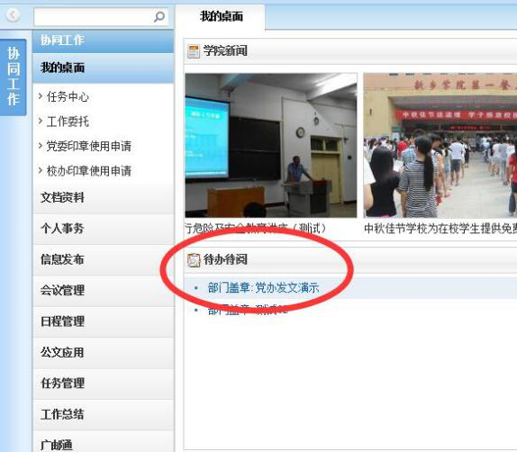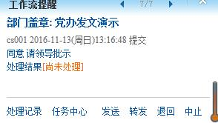
点击相应记录进入到公文处理界面：
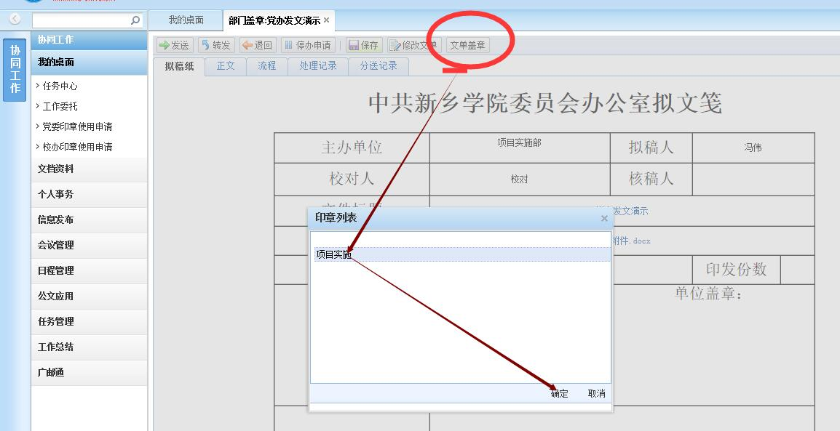
点击“部门盖章”，选择印章，点击“确定”，将印章拖到到相应的位置即可：
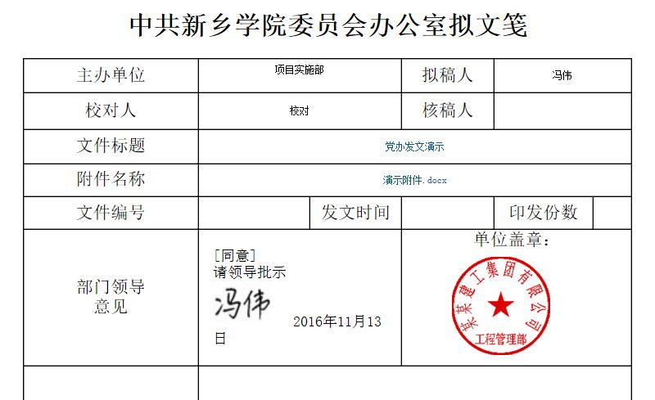

完成后点击“发送”，选择主管校领导进行审批。
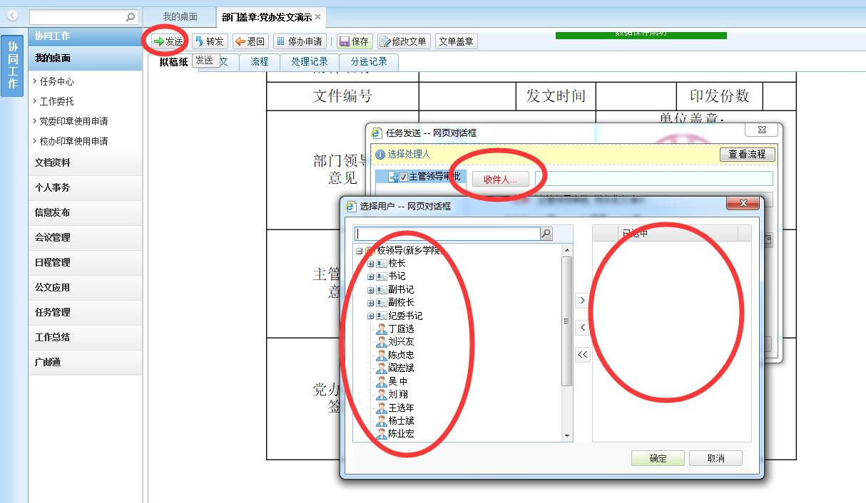

主管校领导审批节点
在主管校领导的广讯通上和协同办公平台主页面的待办待阅区域，出现一条提醒记录。
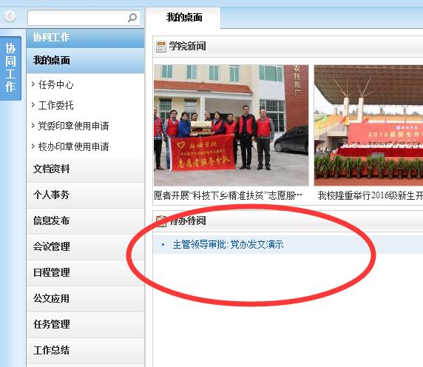
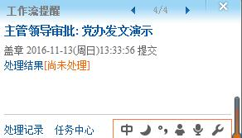

查看流程
点击待办待阅记录，进入公文处理界面，点击“流程”，查看整个流程的详细信息。
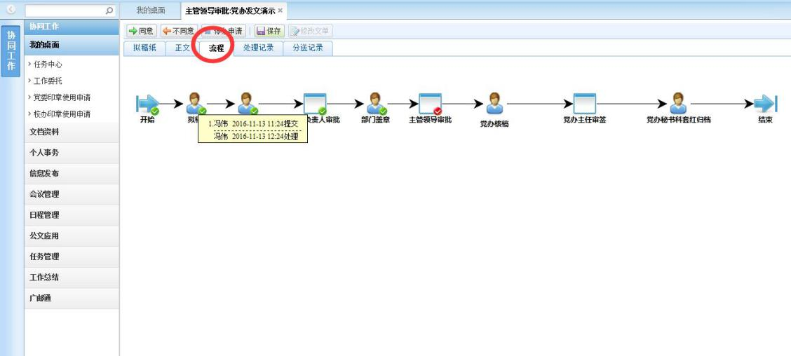

查看正文
点击“正文”，查看正文内容：
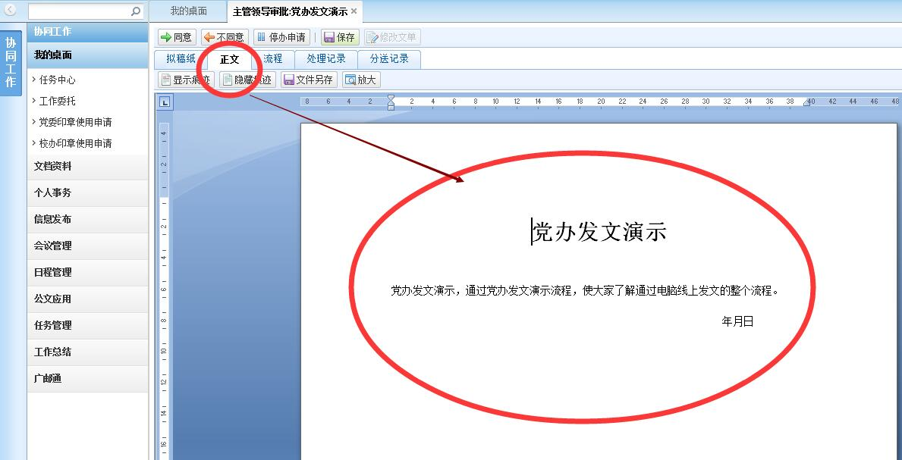

停办
若此文件不需要发文了，选择“停办”，也可加上停办原因，点击“确定”。
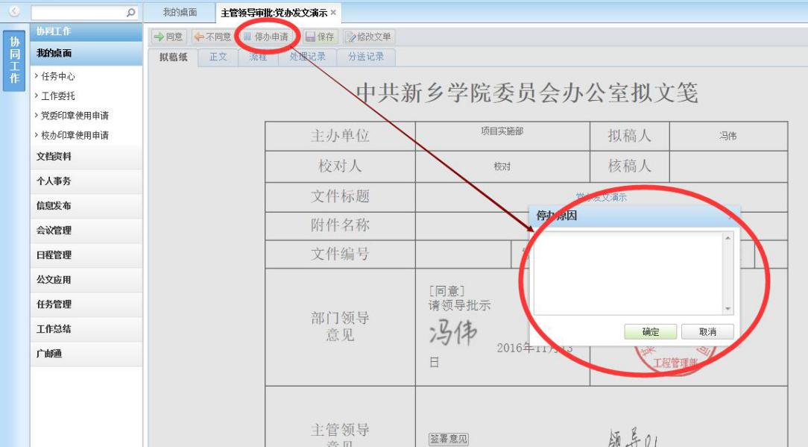

不同意
查看正文后，若不同意，选择“不同意”，并选择需要退回的节点和人员，点击“确定”即可。
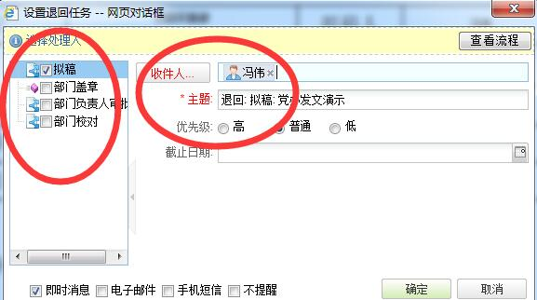

签署意见
正文已经看过，没有问题，就可以在拟文笺上签署意见了，点击“签署意见”，在弹出的对话框里输入意见：
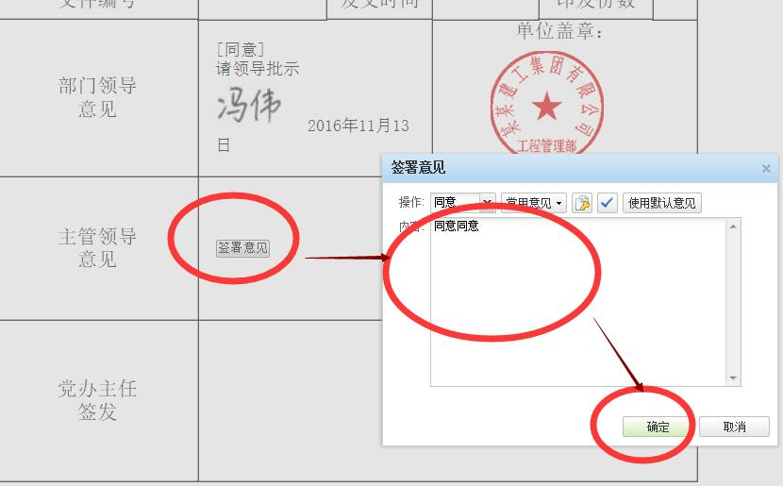
输入完成后点击“确认”，拟文笺上就自动添加上意见和签名了。
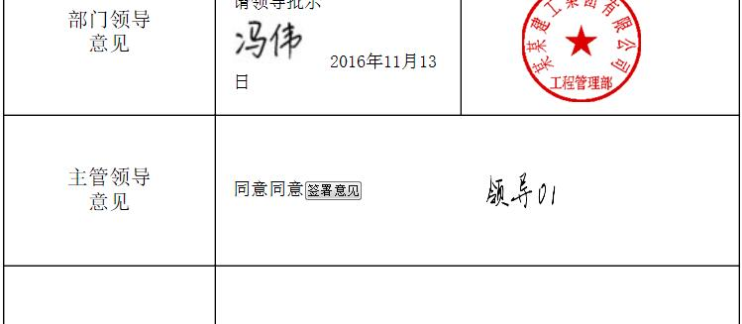点击“发送”，在弹出的窗口中，点击“确定”即可。
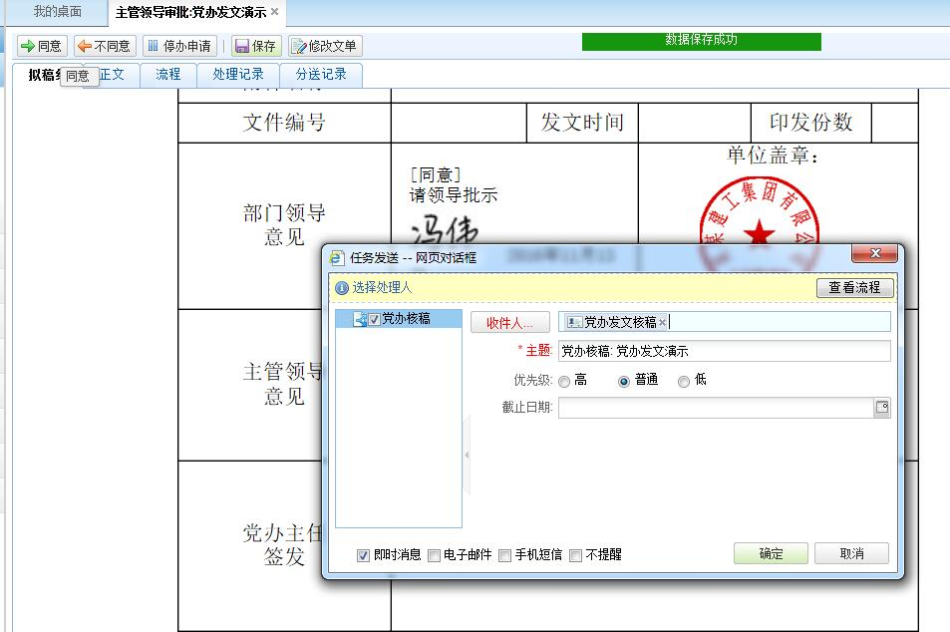
系统已经默认好收件人了，无需选择（当然也可以点击“收件人”，查看人员是否正确）。

党办核稿处理节点
同样在“党办核稿人”的广讯通上和协同办公平台主页面的待办待阅区域，出现一条提醒记录。
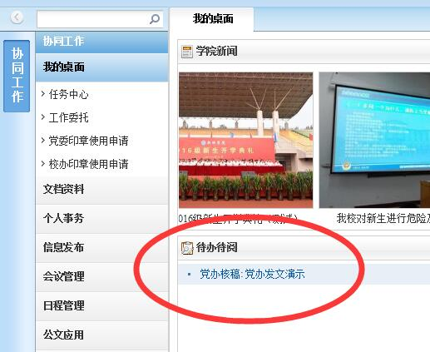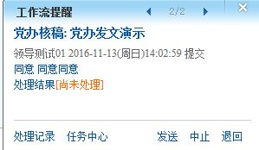

核稿
点击待办待阅相应的记录进入核稿处理界面，点击页面上方的“核稿”按钮，
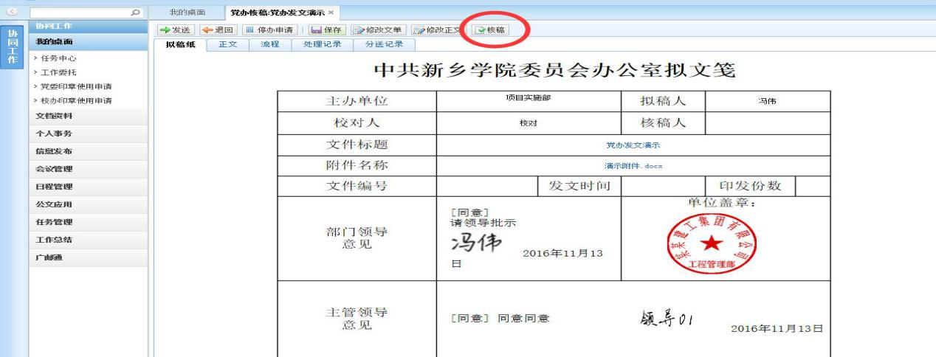
进入到正文的核对界面，有问题直接修改，没问题直接点击“保存并关闭”
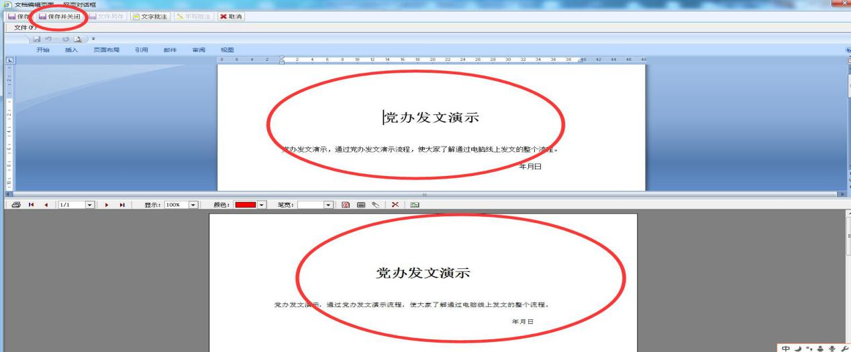

添加核稿人姓名
点击页面上方的“修改文单”，姓名自动添加到拟文笺上。
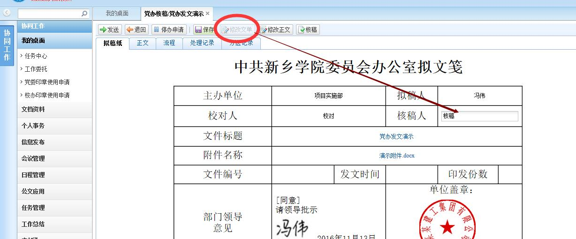

下一节点收件人选择
完成以上步骤后，点击“发送”，选择“党办主任审签”节点的人员，系统已经默认党办主任，此处无需选择，直接点击“确认”即可，也可以点击“收件人”查看确认人员是否正确。
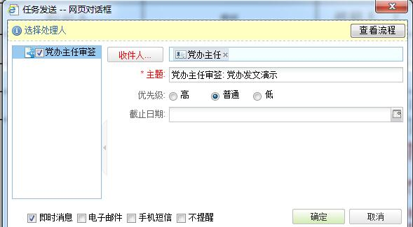

党办主任审签节点
同样在党办主任的广讯通上和协同办公平台主页面的待办待阅区域，出现一条提醒记录。
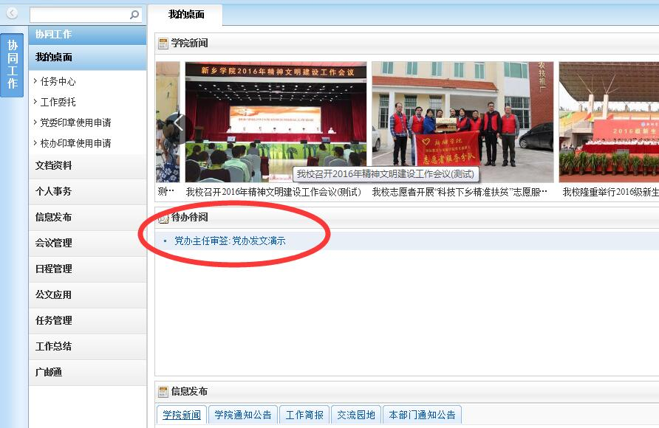
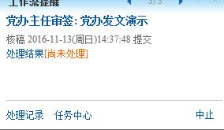

查看流程
点击“流程”，查看整个流程的详细信息。
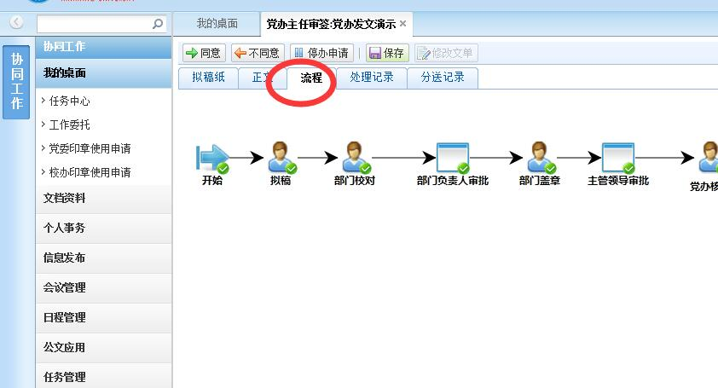

查看正文
点击“正文”，查看正文内容。
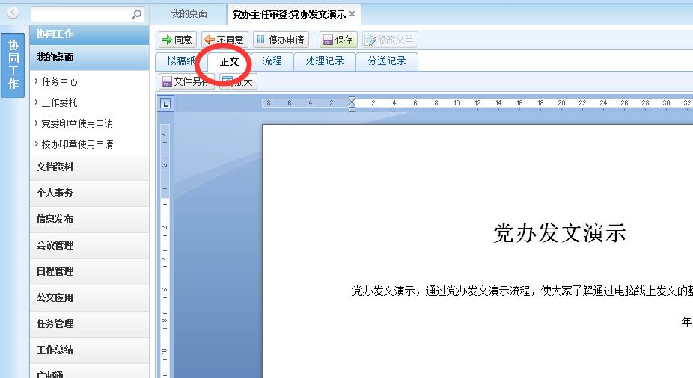

停办
若此文件不需要发文，选择“停办”，也可加上停办原因，点击“确定”。
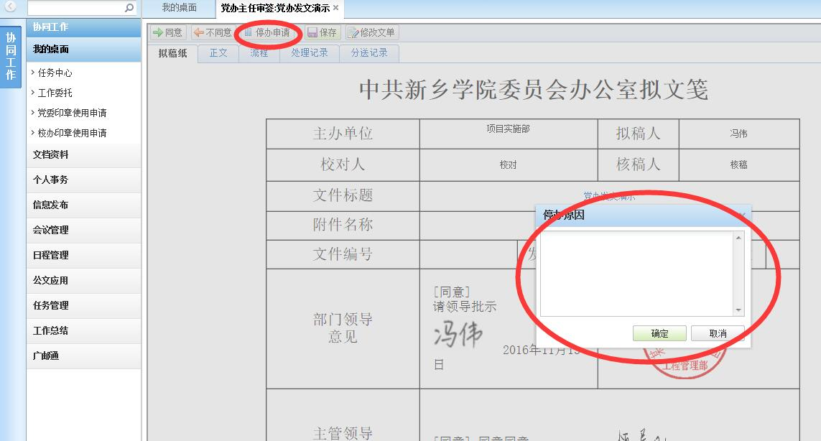

不同意
若不同意，点击“不同意”退回，选择需要退回的节点和人员，点击“确定”即可。
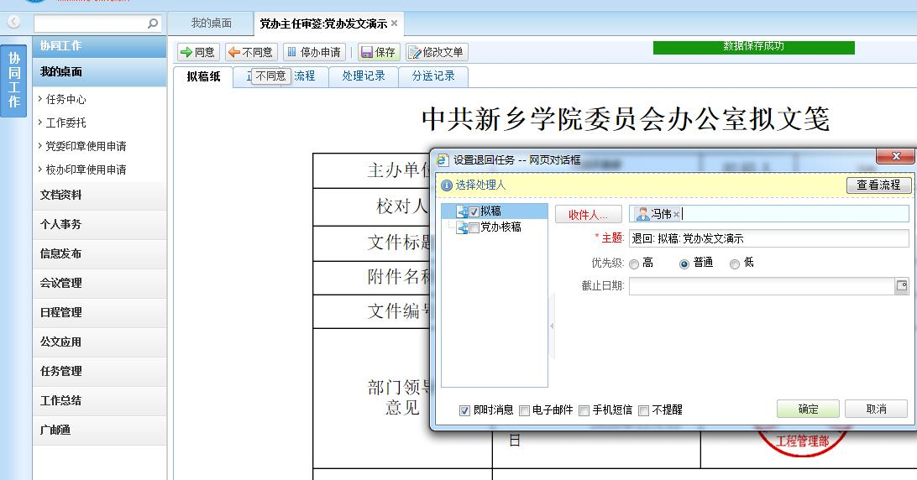

签署意见
正文已经看过，没有问题，就可以在拟文笺上签署意见了，点击“签署意见”，在弹出的对话框里输入意见。
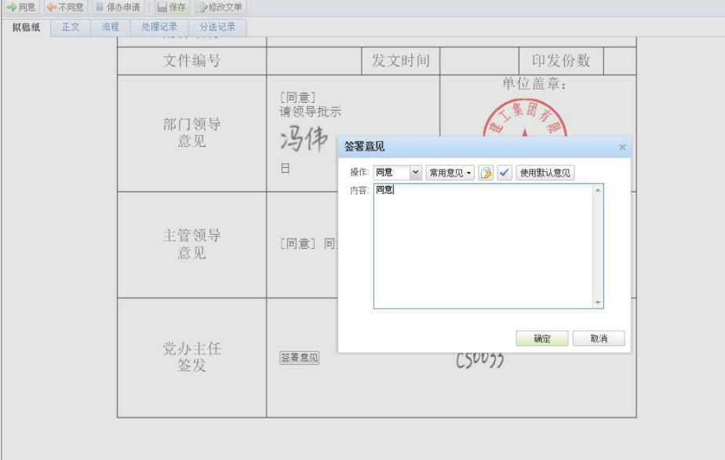

输入完成后点击“确认”，拟文笺上就自动添加上意见和签名。
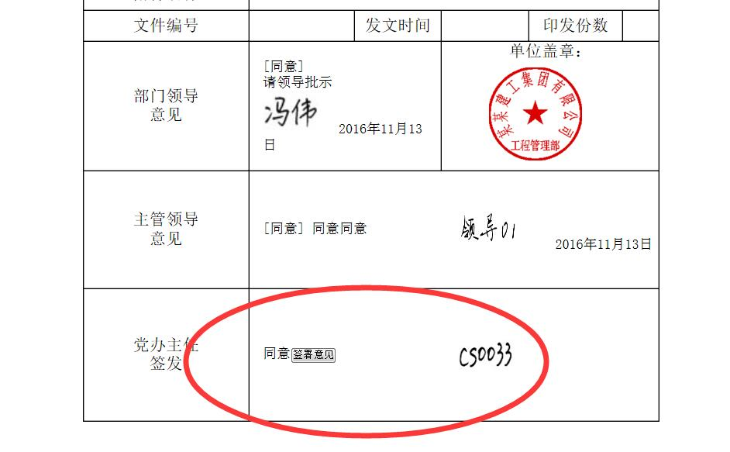

下一节点收件人选择
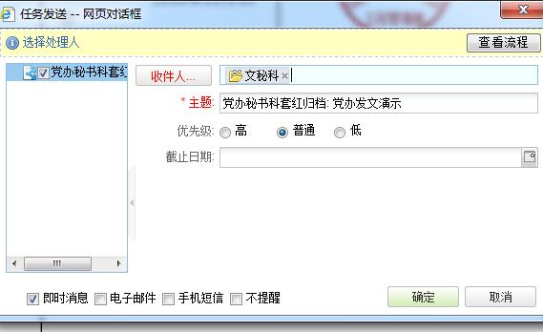
系统已经默认好收件人，无需选择（也可以点击“收件人”，查看人员是否正确）。直接点击“确定”。
此时，完成此步骤所有操作。

党办秘书科套红归档
在“党办秘书科套红归档”人员的广讯通上和协同办公平台主页面的待办待阅区域，出现一条提醒记录。
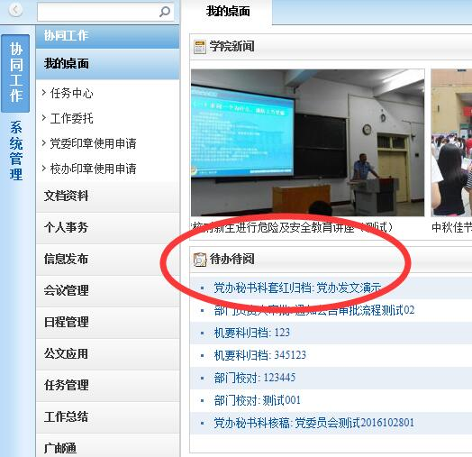
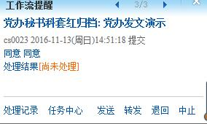
点击相应记录进入处理界面：
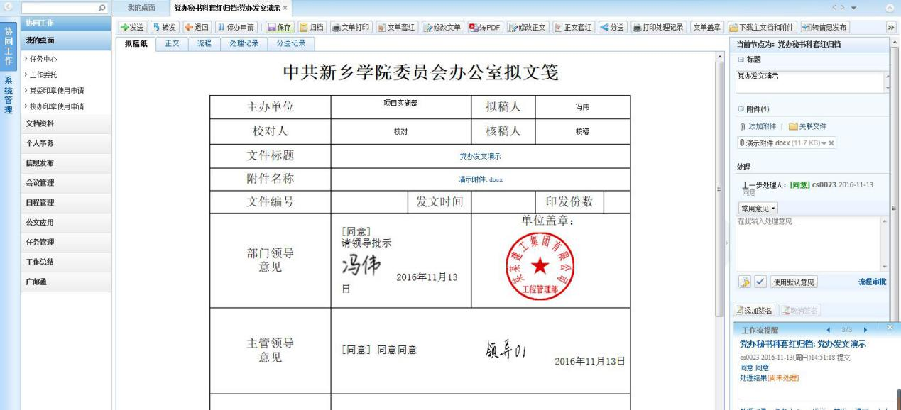

填写文件编号、发文时间、印发份数
点击页面上方的“修改文单”，对拟文笺上的文件编号、发文时间、印发份数做相应的修改，修改完成后点击“保存”按钮。
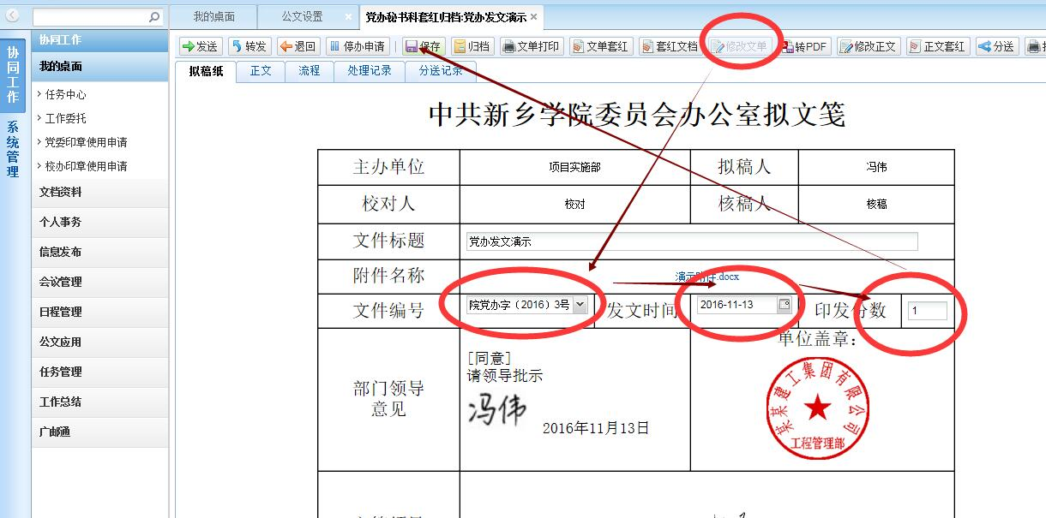

文单打印
选择页面上方的“文单打印”，可进行打印设置、打印预览、打印等操作。
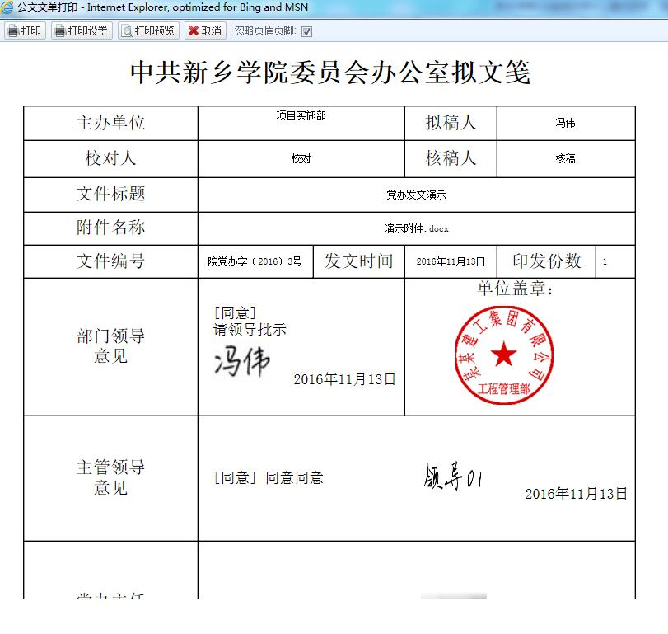

文单套红
点击页面上方的“文单套红”，选择默认项即可。
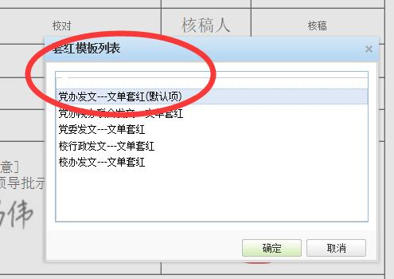
点击“确定”进入到套红界面
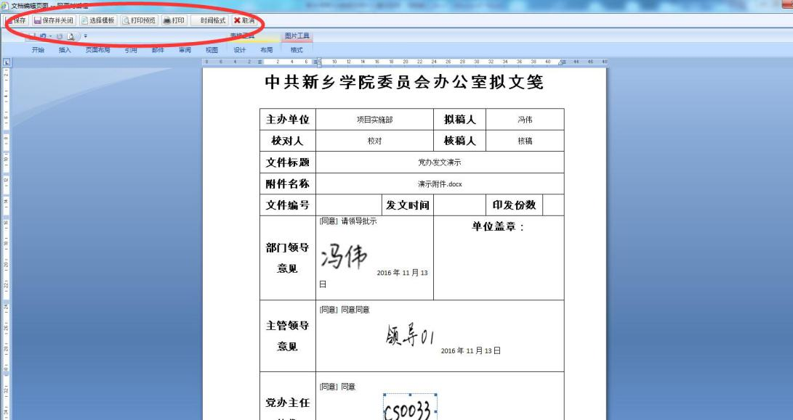
如果需要带单位公章的文单，直接打印套红前的文单即可，无需文单套红。如果对归档文单的字体有要求的，需进行文单套红并做字体调整。
套红完成后点击“保存并关闭”，在处理界面上部会多出一个“套红文档”按钮，即刚才套红的文单内容。
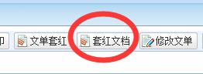

正文套红
点击页面上方的“正文套红”，进入正文套红页面。
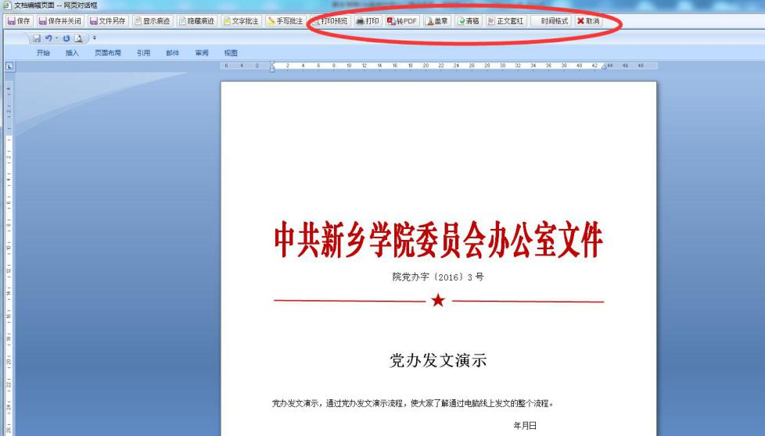

清稿
在正文套红页面上方点击“清稿”，清除正文的修改记录，以便归档。

盖章
在正文套红页面上方点击“盖章”，添加相应的公章，拖到正文合适的位置即可。
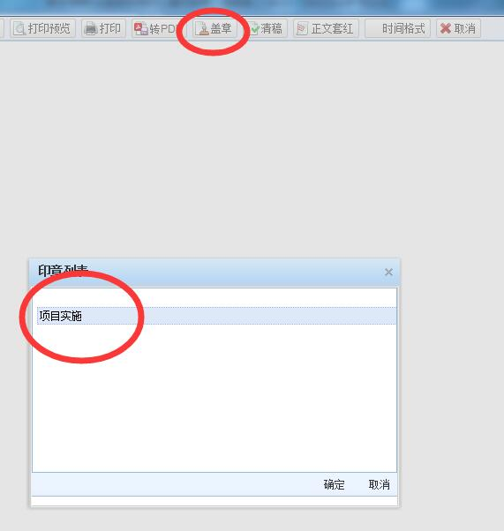
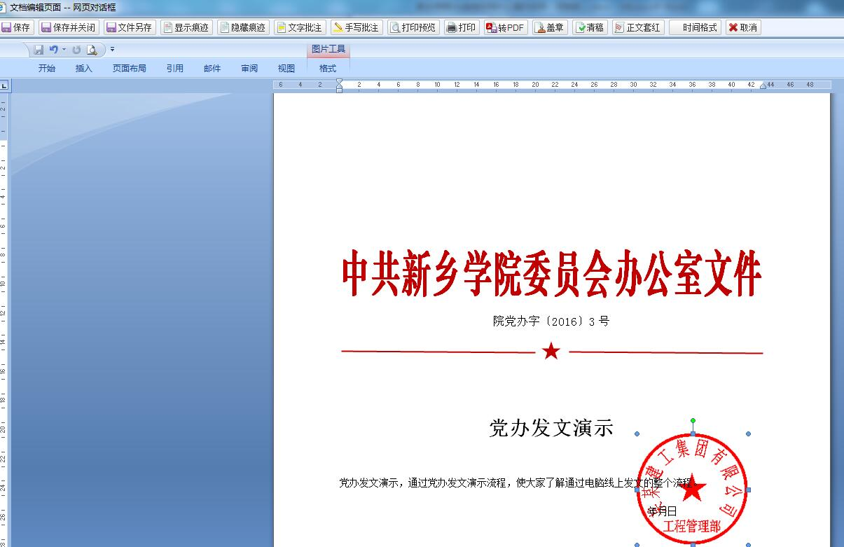
套红完毕，点击“保存并关闭”，如果发现套红有问题需要重新套红时，需要点击页面上方的“修改正文”，然后“重新套红”。

正文转pdf格式
在正文套红页面上点击“转pdf”，在弹出的对话框里选择文件属性设置（允许打印，允许复制，密码加密）。
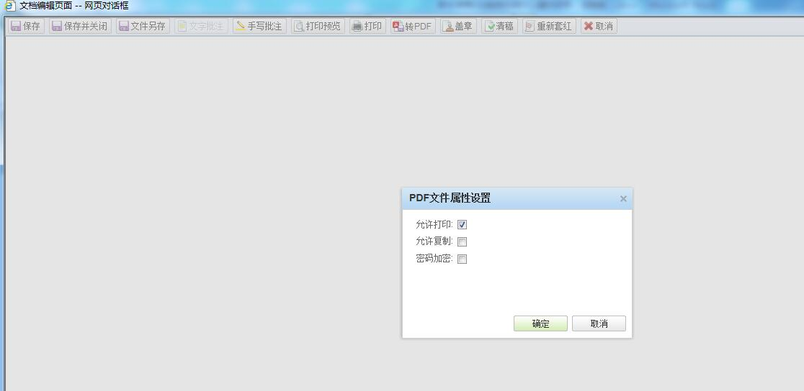
点击“确定”即可。

打印处理记录
如需要打印处理记录，点击页面上方“打印处理记录”。
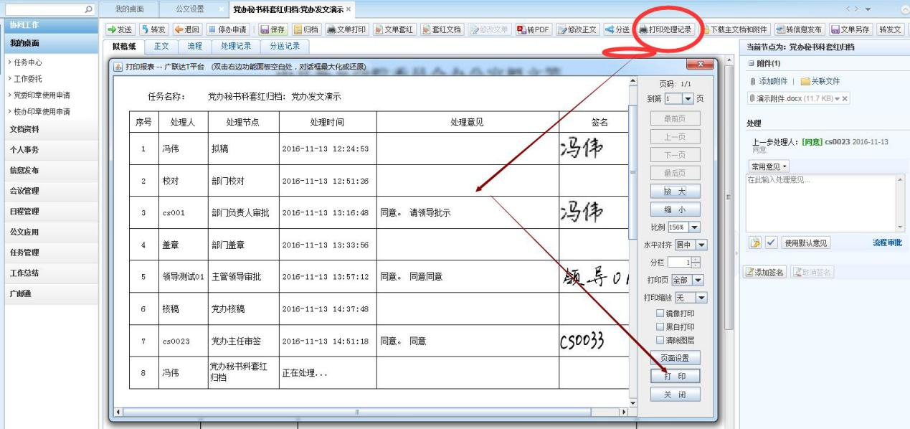

下载主文档和附件
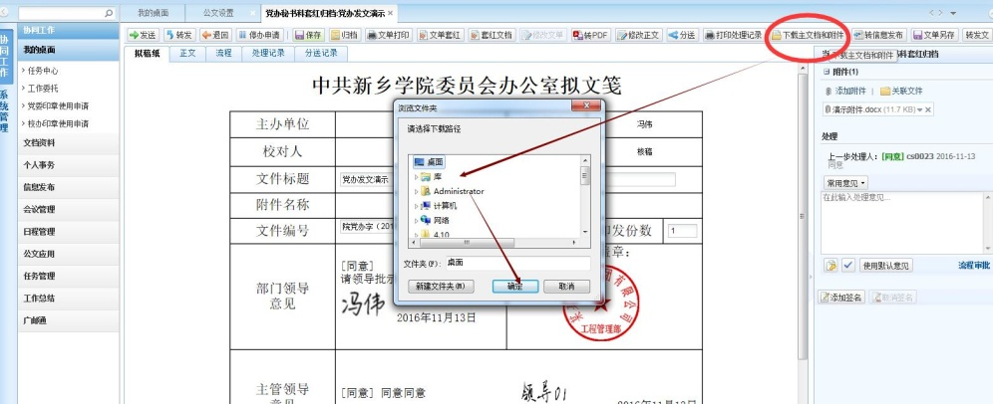

文单另存
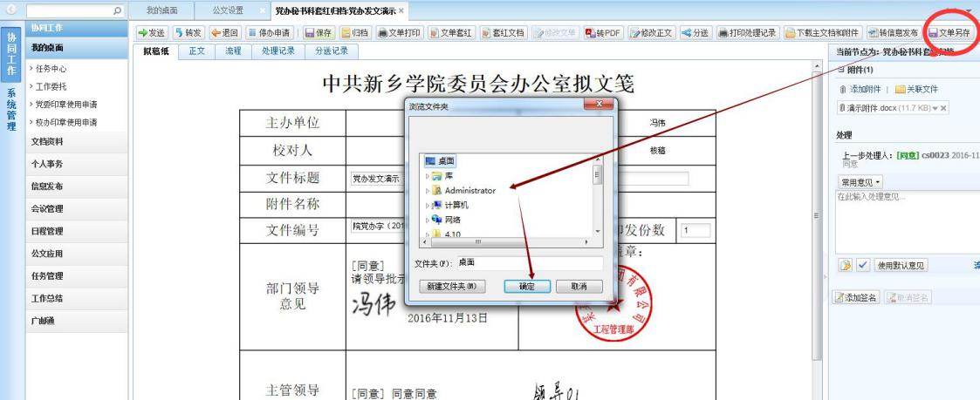

转信息发布
点击页面上部的“转信息发布”：选择左侧列表文件、标题格式、标题名称、发布栏目、发布范围等。
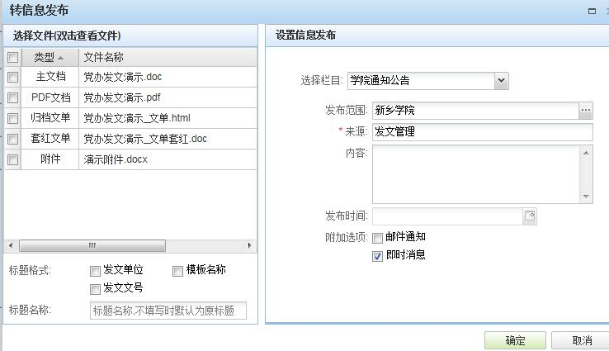

文件分送
点击页面上部的“分送”，选择接收人员进行分送文件。
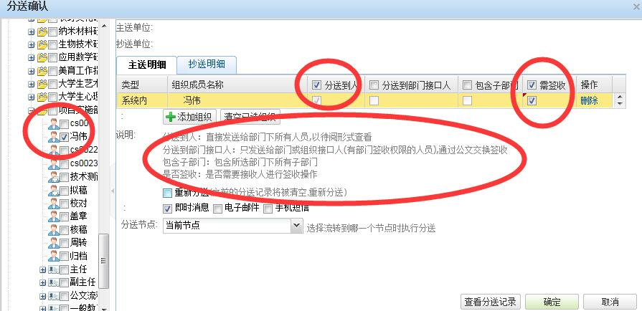
“分送到人”前面方框点击打钩，接收人员生成待办待阅记录，若不打钩，接收人员无消息提醒。
“需签收”前面方框点击打钩，在公文交换里，进行公文签收，若不打钩，接收人员无需签收。

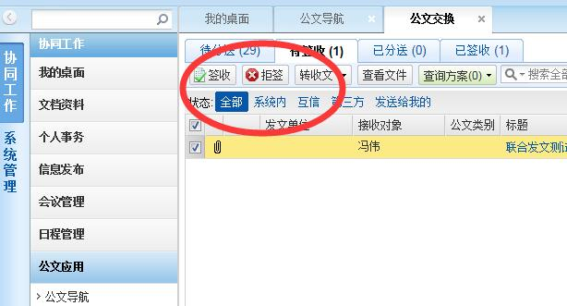
分送人在公文应用-->公文交换中查看分送和签收情况，如图所示。

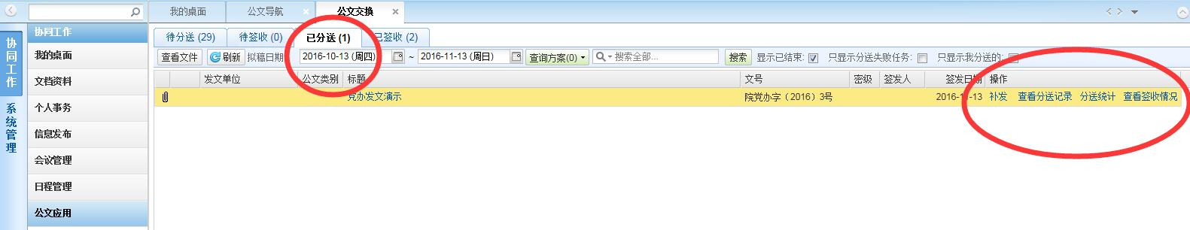

文件归档
点击页面上方的“归档”，对文档进行归档，选择相应文件夹，点击“确定”。
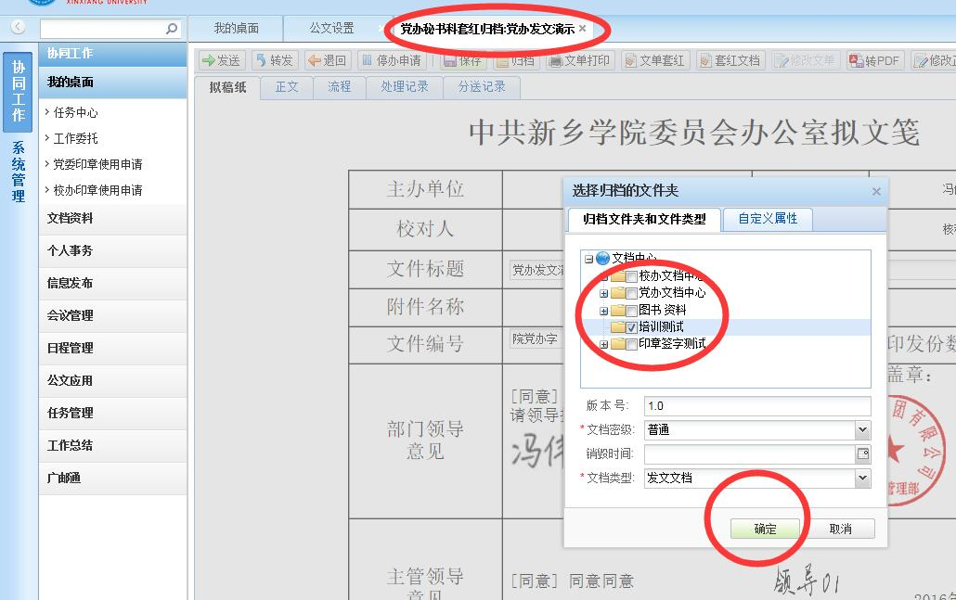
成功归档会有提示: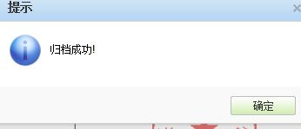

结束
所有工作完成后，点击页面左上角的“发送”，结束整个发文流程。
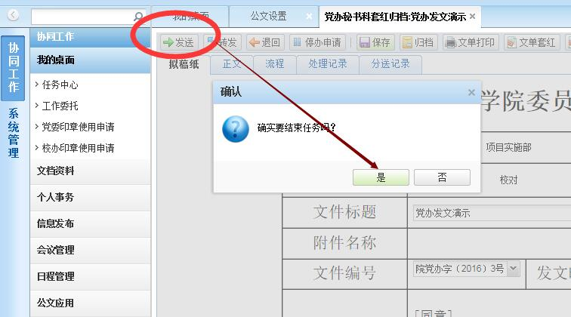

拟稿人如何查看已经完成的流程
查看方式：我的桌-->任务中心-->完成 中查看。
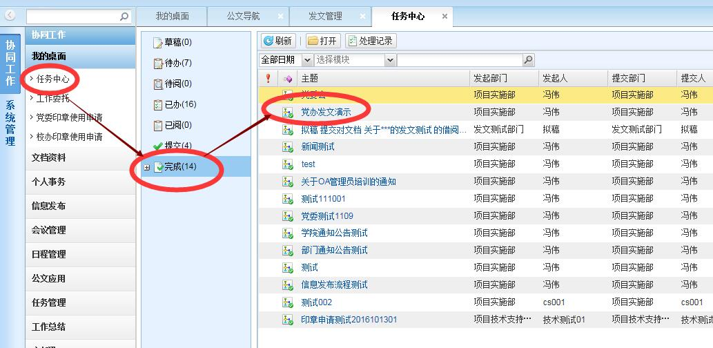
点击相应公文，可进行文单打印、正文打印、处理记录打印、附件下载等相关操作。

文单打印
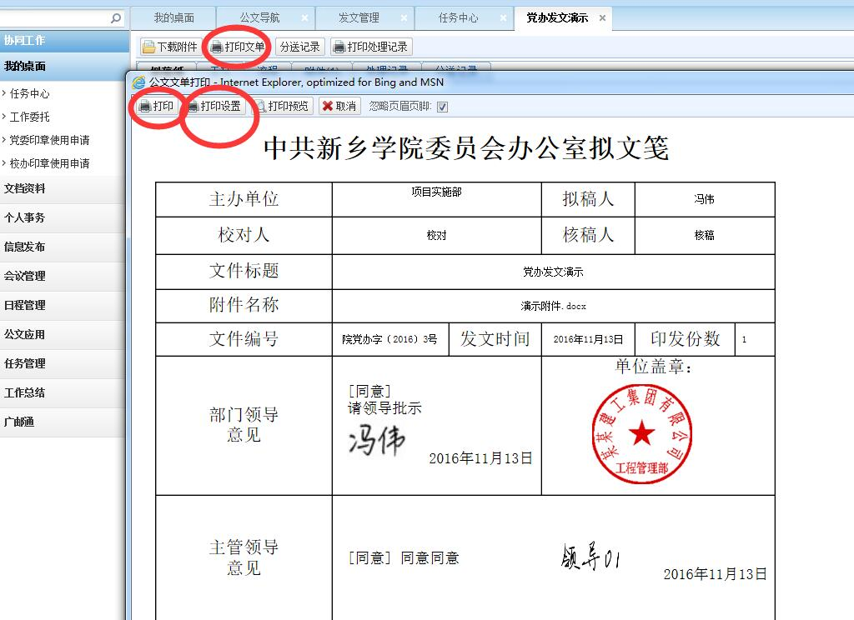

正文打印、另存
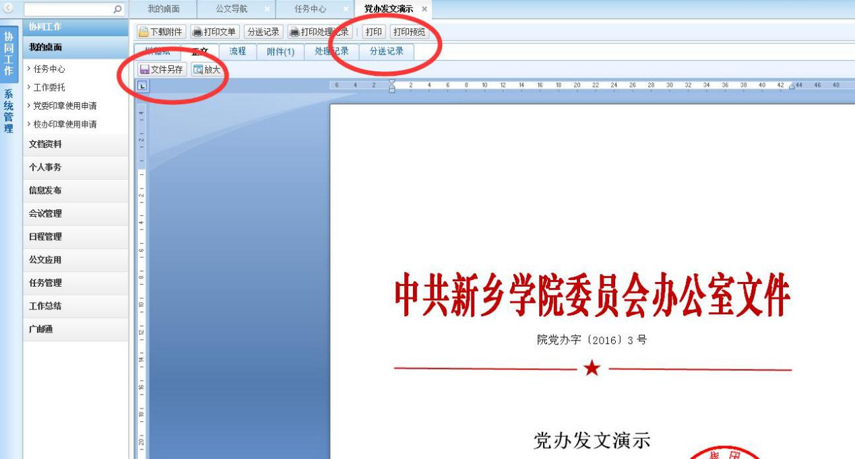

处理记录打印
点击“打印处理记录”后，要稍等一下（请勿多次点击），等待系统生成打印页面，如下图：
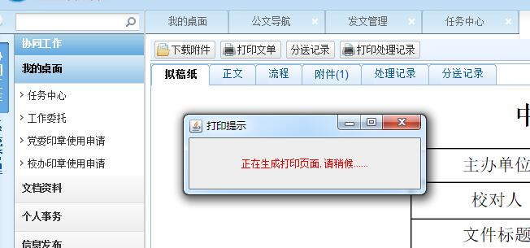
页面加载完成后，出现下边的界面
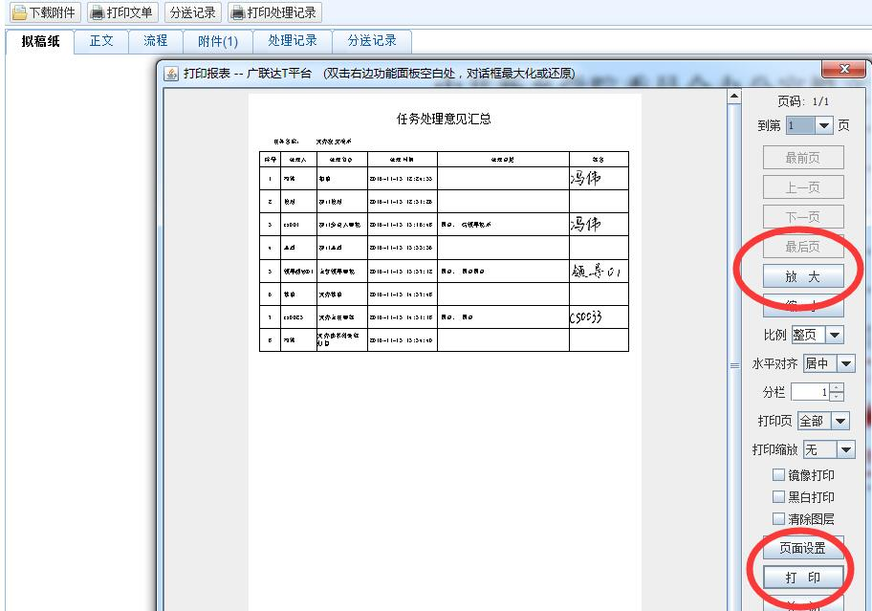

附件下载
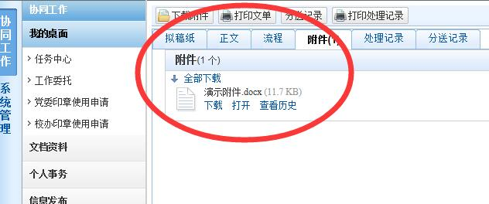

文件分送
公文应用-->公文导航-->公文交换-->待分送,选择要分送的文件点击“分送”。
“分送到人”前面方框点击打钩，接收人员生成待办待阅记录，若不打钩，接收人员无消息提醒。
“需签收”前面方框点击打钩，在公文交换里，进行公文签收，若不打钩，接收人员无需签收。

查看文件分送和签收情况
公文应用-->公文交换-->已分送中查看签收情况，如上图所示。

文件接收人相关操作

文件查看
在文件接收人员的广讯通上和协同办公平台主页面的待办待阅区域，出现一条提醒记录。
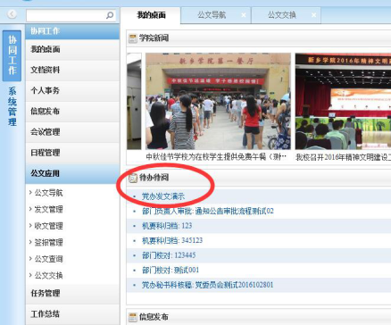

文件另存和下载附件
点击相应记录进入查看界面，可进行另存和下载附件操作。
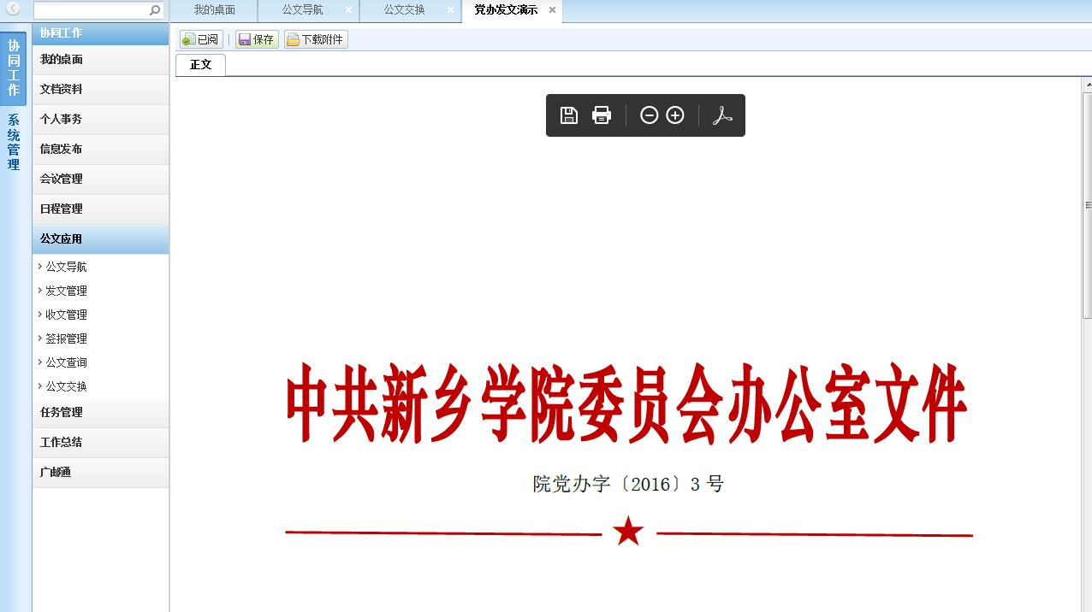

文件签收
在公文应用-->公文交换里进行文件签收。

